HỌC VIỆN CÔNG NGHỆ BƯU CHÍNH VIỄN THÔNG
KHOA CÔNG NGHỆ THÔNG TIN 1



BÁO CÁO HỌC PHẦN

ĐỀ TÀI: Xây dựng hệ thống IoT Dashboard
giám sát và điều khiển thiết bị

 | Học phần | : IoT và Ứng dụng
 | Giảng viên hướng dẫn | : Nguyễn Quốc Uy
 | Sinh viên thực hiện | : Nguyễn Trọng Toàn
 | Mã sinh viên | : B23DCCN833

Hà Nội – 2026

LỜI CẢM ƠN
Lời đầu tiên, em xin bày tỏ lòng biết ơn chân thành tới toàn thể các thầy cô trong Học viện Công nghệ Bưu chính Viễn thông, đặc biệt là các thầy cô thuộc Khoa Công nghệ Thông tin, những người đã tận tâm giảng dạy và truyền đạt cho em những kiến thức quý báu trong suốt quá trình học tập. Chính sự tận tụy, nhiệt huyết và tinh thần trách nhiệm của các thầy cô là nền tảng giúp em có thể hoàn thành tốt bài tập lớn này.
Em xin gửi lời cảm ơn sâu sắc tới Thầy Nguyễn Quốc Uy, giảng viên phụ trách học phần IoT và Ứng dụng, người đã tận tình hướng dẫn, chỉ bảo và hỗ trợ em trong suốt quá trình nghiên cứu và thực hiện bài tập lớn. Những định hướng và góp ý quý báu của Thầy đã giúp em củng cố kiến thức chuyên môn, nhận ra và khắc phục những hạn chế trong quá trình thực hiện, từ đó hoàn thiện sản phẩm một cách tốt nhất. Em cũng xin trân trọng cảm ơn Thầy đã tạo điều kiện để em có cơ hội triển khai, thử nghiệm và đánh giá thực tế sản phẩm, qua đó tích lũy thêm nhiều kinh nghiệm hữu ích cho bản thân.
Do kiến thức và kinh nghiệm thực tiễn của em còn hạn chế, bài báo cáo này chắc chắn vẫn còn nhiều thiếu sót. Em rất mong nhận được những góp ý, nhận xét từ Thầy và các bạn để có thể tiếp tục hoàn thiện và nâng cao năng lực của mình trong các dự án sau này.
Mục Lục

I: Giới thiệu đề tài 4
1.Giới thiệu chung 4
2.Mục tiêu nghiên cứu 4
3.Phạm vi và đối tượng nghiên cứu 4
4. Ý nghĩa thực tiễn 5
II. Thiết kế hệ thống 5
III. Use Case 7
3.1. Mô hình Use Case 7
3.2. Use Case: Xem dữ liệu cảm biến thời gian thực 8
3.3. Use Case: Điều khiển thiết bị 11
3.4. Use Case: Xem lịch sử cảm biến 14
3.5. Use Case: Xem lịch sử điều khiển thiết bị 16
3.6 UseCase: Xem thông tin cá nhân 18
IV. Thiết kế cơ sở dữ liệu – ERD 21
1. Các bảng dữ liệu 22
2. Quan hệ giữa các bảng 22
3. Cấu trúc chi tiết các bảng 23
4. Ràng buộc và quy tắc toàn vẹn dữ liệu 25
V. THIẾT KẾ API 27
4.1. Danh sách API 28
4.2. API_01: Authentication 28
4.3. API_02 Dashboard 29
4.4. API_03 Lấy dữ liệu cảm biến realtime 30
4.5. API_04 Lấy lịch sử cảm biến 31
4.5. API_05 Lấy chi tiết một cảm biến 32
4.6. API_06 Lấy danh sách đèn LED 33
4.7. API_07 Điều khiện một đèn LED 34
4.8. API_08 Tắt tất cả đèn LED 35
4.9. API_09 Cập nhật trạng thái từ HW 36
4.9. API_10 Action History 37
4.9. API_11 Lấy ra chi tiết một bản ghi action 38
4.10. API_12 Lấy thông tin cá nhân 39
4.11. API_13 Cập nhật thông tin cá nhân 39
4.12. API_14 Đổi mật khẩu 40

Danh mục hình ảnh
Hình 1 : Kiến trúc hệ thống 6
Hình 2 : Kit ESP32 8
Hình 3 :Cảm biến ánh sáng 9
Hình 4 :Cảm biến nhiệt độ và độ ẩm 10
Hình 5 : Điện trở 11
Hình 6 : Đèn Led 12
Hình 7 : BreadBoard 13
Hình 8 : Dây nối 7 màu 14
Hình 9 : Sơ đồ thực thể – liên kết (ERD) của hệ thống. 17
Hình 10 : UseCase Tổng quan 26
Hình 11 : Hình đại diện cho UseCase Dashboard 28
Hình 12 : Sequence cho UseCase Dashboard 28
Hình 13 : Hình đại diện UseCase Điều khiển thiết bị 31
Hình 14 : Sequence Điều khiển thiết bị 31
Hình 15 : Hình đại diện cho UseCase Lịch sử cảm biến 34
Hình 16 : Sequence Lịch sử cảm biến 34
Hình 17 : Hình đại diên cho UseCase Điều khiển thiết bị 36
Hình 18 : Sequence Điều khiển thiết bị 37
Hình 19 : Giao diện Profile 39
Hình 20 : Sequence Profile 40

CHƯƠNG I: GIỚI THIỆU ĐỀ TÀI

1.Giới thiệu chung
Trong thời đại chuyển đổi số và công nghệ 4.0, các hệ thống thông minh ngày càng đóng vai trò quan trọng trong việc giúp con người giám sát, điều khiển và tự động hóa các thiết bị trong đời sống hằng ngày. Internet of Things (IoT) – Internet vạn vật – là nền tảng cốt lõi cho xu hướng này, cho phép các thiết bị vật lý có thể kết nối với nhau và trao đổi dữ liệu qua Internet, từ đó tạo nên các mô hình “ngôi nhà thông minh”, “thành phố thông minh” hay “nông nghiệp thông minh”.
Xuất phát từ nhu cầu thực tế đó, đề tài “Hệ thống IoT Dashboard giám sát và điều khiển thiết bị” được xây dựng với mục đích tạo ra một mô hình trực quan, giúp người dùng có thể:
- Giám sát các thông số môi trường như nhiệt độ, độ ẩm, ánh sáng theo thời gian thực.
- Điều khiển các thiết bị điện trong mô hình (đèn , điều hòa mô phỏng) chỉ với vài thao tác đơn giản trên giao diện web.
- Theo dõi lịch sử hoạt động của cảm biến và thiết bị để đánh giá tình trạng môi trường.
Sản phẩm được thiết kế như một mô hình thu nhỏ của hệ thống nhà thông minh (Smart Home), trong đó người dùng có thể chủ động tương tác, quan sát và điều khiển thiết bị từ xa.
Hệ thống hướng đến việc mang lại tính tiện lợi, an toàn và hiện đại trong sinh hoạt, đồng thời có thể mở rộng để ứng dụng trong nhiều lĩnh vực khác nhau như quản lý tòa nhà, phòng học, nhà kính hoặc nhà xưởng.

2.Mục tiêu nghiên cứu
- Xây dựng một hệ thống IoT hoàn chỉnh cho phép thu thập, hiển thị và điều khiển các thông số môi trường theo thời gian thực.
- Tạo giao diện Dashboard trực quan giúp người dùng dễ dàng theo dõi dữ liệu và thao tác điều khiển thiết bị.
- Lưu trữ toàn bộ dữ liệu cảm biến và lịch sử bật/tắt thiết bị, phục vụ cho việc phân tích, đánh giá hoặc thống kê sau này.
- Đảm bảo hệ thống hoạt động ổn định, phản hồi nhanh và chính xác, ngay cả khi kết nối mạng bị gián đoạn tạm thời.

3.Phạm vi và đối tượng nghiên cứu
- Đối tượng nghiên cứu: Hệ thống IoT giám sát môi trường và điều khiển thiết bị trong mô hình nhà thông minh.
- Phạm vi thực hiện:
  - Hệ thống thu thập dữ liệu từ các cảm biến:
    - DHT22: đo nhiệt độ và độ ẩm.
    - Module LDR/LM393: đo cường độ ánh sáng.
  - Các thiết bị được điều khiển gồm: đèn
  - Dữ liệu hiển thị qua giao diện Dashboard web, được cập nhật theo thời gian thực.
  - Mô hình được vận hành trên mạng cục bộ (LAN), hướng tới khả năng mở rộng điều khiển từ xa qua Internet.

Ý nghĩa thực tiễn
Đề tài có ý nghĩa thiết thực cả về mặt học thuật lẫn ứng dụng thực tế:
Về mặt ứng dụng:
Hệ thống giúp người dùng giám sát điều kiện môi trường và điều khiển thiết bị một cách chủ động, giảm lãng phí năng lượng và tăng tính tiện lợi trong sinh hoạt.
Mô hình có thể được mở rộng để áp dụng trong nhà thông minh, quản lý lớp học, hoặc giám sát môi trường nông nghiệp.
Về mặt thực tiễn xã hội:
Đề tài góp phần nâng cao nhận thức về ứng dụng IoT trong đời sống, khuyến khích việc kết hợp giữa thiết bị vật lý và nền tảng trực tuyến nhằm hướng tới cuộc sống hiện đại, tự động và hiệu quả hơn.

CHƯƠNG II. THIẾT KẾ VÀ TỔNG QUAN HỆ THỐNG

Kiến trúc hệ thống:
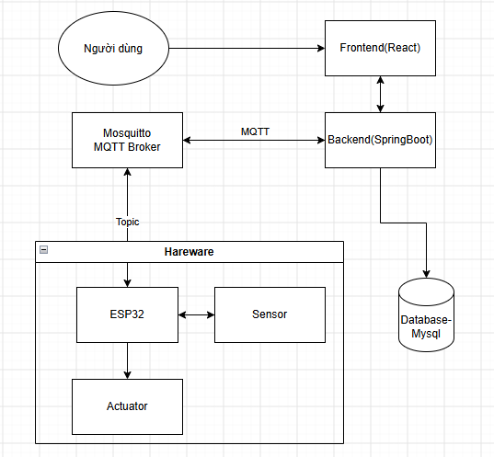
Hình 1: Kiến trúc hệ thống

- Kiến trúc hệ thống Smart IoT trong project được tổ chức theo mô hình gồm 5 thành phần chính: Client – Server – Database – MQTT – Hardware.

- Tại tầng Hardware, ESP32 kết nối với cảm biến DHT22 và Module LDR/LM393 để thu thập các thông số môi trường gồm nhiệt độ, độ ẩm và ánh sáng. ESP32 đồng thời nhận các lệnh điều khiển từ hệ thống để thực hiện bật/tắt đèn.

- Dữ liệu giữa phần cứng và máy chủ được truyền thông qua MQTT Broker. MQTT hoạt động theo cơ chế Publish/Subscribe, giúp ESP32 và Backend không cần giao tiếp trực tiếp với nhau. ESP32 gửi dữ liệu cảm biến lên các topic tương ứng, trong khi Backend đăng ký nhận dữ liệu và gửi các lệnh điều khiển thiết bị thông qua MQTT Broker.

- Backend Server được xây dựng bằng Spring Boot, đóng vai trò xử lý trung tâm của hệ thống. Backend tiếp nhận dữ liệu từ MQTT Broker, xử lý dữ liệu cảm biến, lưu trữ vào cơ sở dữ liệu và cung cấp các chức năng cho phía Frontend thông qua REST API. Đối với các dữ liệu cần cập nhật tức thời như giá trị cảm biến và trạng thái thiết bị, Backend cung cấp dữ liệu cho Frontend thông qua REST API. Frontend gọi API định kỳ để cập nhật dữ liệu gần thời gian thực.

- Database sử dụng MySql để lưu trữ các thông tin cần thiết của hệ thống như dữ liệu cảm biến, thông tin thiết bị, lịch sử bật/tắt và thông tin người dùng. Backend là thành phần duy nhất trực tiếp truy xuất và cập nhật dữ liệu trong cơ sở dữ liệu.

- Frontend được xây dựng bằng ReactJS, cung cấp giao diện cho người dùng theo dõi dữ liệu và điều khiển thiết bị. Frontend giao tiếp với Backend hoàn toàn qua REST API và cập nhật dữ liệu theo chu kỳ từ 3 đến 5 giây.

- Luồng giám sát dữ liệu đi theo hướng cảm biến → ESP32 → MQTT Broker → Spring Boot → Database/Frontend.

- Luồng điều khiển đi theo hướng người dùng → ReactJS → Spring Boot → MQTT Broker → ESP32 → đèn.

Thiết bị phần cứng sử dụng:

1. Kit ESP32
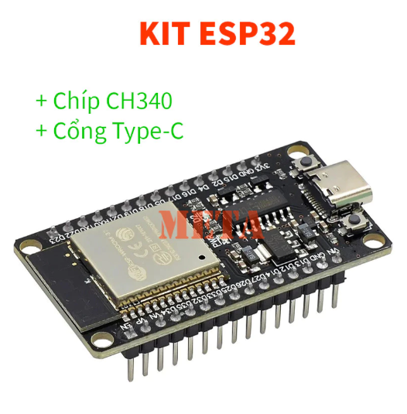
Hình 2: Kit ESP32

Thông số kỹ thuật cơ bản:
- Vi điều khiển ESP32, CPU Dual-core, xung nhịp tối đa khoảng 240 MHz.
- Hỗ trợ Wi-Fi 2.4 GHz và Bluetooth/BLE.
- Điện áp logic: 3.3 V.
- Có nhiều chân GPIO, hỗ trợ ADC, PWM, UART, SPI, I2C.
- Tích hợp chip CH340 để giao tiếp USB–UART.
- Sử dụng cổng USB Type-C để cấp nguồn và nạp chương trình.
Vai trò trong hệ thống:
- Đóng vai trò là bộ điều khiển trung tâm của toàn bộ hệ thống.
- Thu thập dữ liệu từ các cảm biến nhiệt độ, độ ẩm và ánh sáng.
- Xử lý các giá trị cảm biến và đưa ra quyết định điều khiển theo chương trình đã thiết lập.
- Điều khiển đèn LED, ví dụ bật/tắt hoặc thay đổi trạng thái đèn dựa trên điều kiện môi trường.
- Có thể truyền dữ liệu lên hệ thống IoT hoặc giao diện giám sát thông qua Wi-Fi.
- Kết nối và phối hợp hoạt động giữa các cảm biến và thiết bị đầu ra trong hệ thống.

Cảm biến ánh sáng LM393
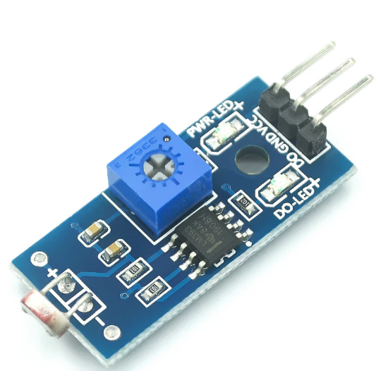
Hình 3:Cảm biến ánh sáng
Thông số kỹ thuật cơ bản:
- Sử dụng phần tử quang để phát hiện cường độ ánh sáng môi trường.
- Tích hợp IC so sánh LM393.
- Điện áp hoạt động thường khoảng 3.3 – 5 V, có thể kết nối trực tiếp với ESP32.
- Có biến trở để điều chỉnh ngưỡng nhạy với ánh sáng.
- Các chân kết nối chính:
  - VCC: cấp nguồn.
  - GND: nối đất.
  - DO: tín hiệu đầu ra số.
- Có đèn LED báo nguồn và trạng thái đầu ra.
- Khi cường độ ánh sáng vượt qua hoặc thấp hơn ngưỡng đã thiết lập, chân DO sẽ thay đổi trạng thái.
Vai trò trong hệ thống:
- Dùng để phát hiện mức độ sáng/tối của môi trường.
- Gửi tín hiệu về ESP32 để ESP32 xác định điều kiện ánh sáng.
- Hỗ trợ hệ thống tự động điều khiển đèn LED dựa trên ánh sáng môi trường.
- Ví dụ: khi môi trường tối hơn ngưỡng cài đặt, ESP32 có thể tự động bật đèn; khi môi trường đủ sáng thì tắt đèn, giúp tiết kiệm điện năng và tăng tính tự động hóa.

Cảm biến nhiệt độ và độ ẩm DHT22 (AM2302)
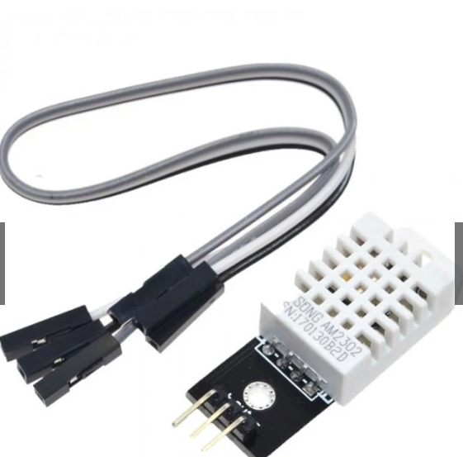
Hình 4:Cảm biến nhiệt độ và độ ẩm
Thông số kỹ thuật cơ bản:
- Loại cảm biến: DHT22 / AM2302.
- Đo đồng thời nhiệt độ và độ ẩm không khí.
- Điện áp hoạt động: khoảng 3.3 – 6 V, phù hợp với ESP32.
- Phạm vi đo nhiệt độ: khoảng -40°C đến 80°C.
- Độ chính xác nhiệt độ: khoảng ±0.5°C.
- Phạm vi đo độ ẩm: 0 – 100% RH.
- Độ chính xác độ ẩm: khoảng ±2 – 5% RH.
- Giao tiếp bằng tín hiệu số qua một chân DATA.
- Tốc độ lấy mẫu tương đối chậm, thường khoảng 1 lần/2 giây.
- Module thường có 3 chân:
  - VCC: cấp nguồn.
  - DATA: truyền dữ liệu nhiệt độ và độ ẩm.
  - GND: nối đất.
Vai trò trong hệ thống:
- Dùng để đo nhiệt độ và độ ẩm của môi trường.
- Gửi dữ liệu nhiệt độ và độ ẩm về ESP32 để xử lý.
- Giúp hệ thống giám sát điều kiện môi trường theo thời gian thực.
- ESP32 có thể sử dụng các giá trị này để đưa ra cảnh báo hoặc điều khiển thiết bị khi nhiệt độ, độ ẩm vượt quá ngưỡng cài đặt.
- Kết hợp với cảm biến ánh sáng giúp hệ thống thu thập đầy đủ các thông số nhiệt độ – độ ẩm – ánh sáng phục vụ giám sát và điều khiển tự động.
Được. Theo đúng thứ tự 4 ảnh bạn gửi, mình mô tả theo 2 ý: Thông số kỹ thuật cơ bản và Vai trò trong hệ thống.

Điện trở
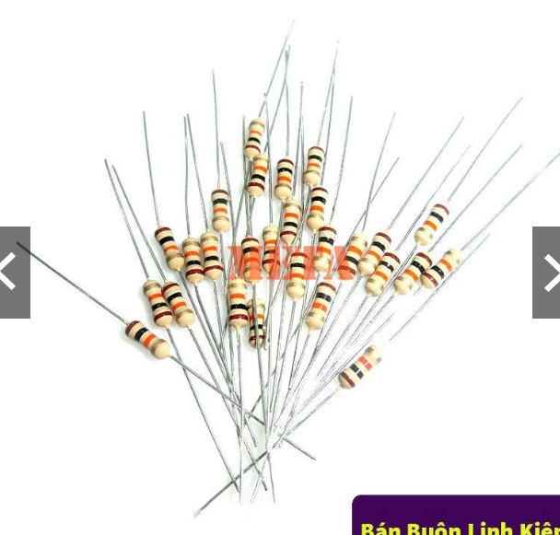
Hình 5: Điện trở
Thông số kỹ thuật cơ bản:
- Loại: điện trở cắm xuyên lỗ.
- Giá trị điện trở được xác định thông qua các vòng màu trên thân.
- Công suất phổ biến: khoảng 1/4 W.
- Sai số thường khoảng ±5%, tùy loại điện trở.
- Không phân cực nên có thể lắp theo cả hai chiều.
Vai trò trong hệ thống:
- Dùng để hạn chế dòng điện, đặc biệt khi kết nối đèn LED với ESP32.
- Giúp bảo vệ LED và các chân GPIO của ESP32 khỏi dòng điện quá lớn.
- Có thể được sử dụng trong các mạch kéo lên/kéo xuống (pull-up/pull-down) cho cảm biến hoặc tín hiệu đầu vào.
- Trong hệ thống này, điện trở chủ yếu được mắc nối tiếp với đèn LED để đảm bảo LED hoạt động an toàn.

Đèn LED 5 mm
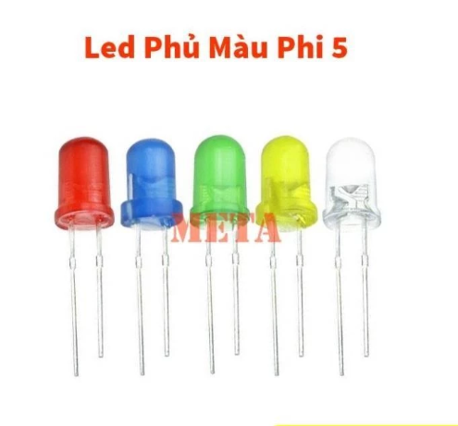
Hình 6: Đèn Led
Thông số kỹ thuật cơ bản:
- Loại: LED xuyên lỗ đường kính 5 mm.
- Có nhiều màu như đỏ, xanh dương, xanh lá, vàng, trắng.
- Điện áp thuận thường khoảng 1.8 – 3.3 V, tùy màu LED.
- Dòng hoạt động phổ biến khoảng 10 – 20 mA.
- Có hai chân:
  - Anode (+): chân dương, thường là chân dài.
  - Cathode (-): chân âm, thường là chân ngắn.
- Khi sử dụng với ESP32 nên mắc thêm điện trở hạn dòng.
Vai trò trong hệ thống:
- Là thiết bị đầu ra dùng để hiển thị trạng thái hoạt động của hệ thống.
- Có thể sử dụng các màu LED khác nhau để biểu thị các trạng thái khác nhau của nhiệt độ, độ ẩm hoặc ánh sáng.
- Ví dụ:
  - LED xanh: điều kiện môi trường bình thường.
  - LED vàng: giá trị cảm biến gần ngưỡng cảnh báo.
  - LED đỏ: nhiệt độ hoặc độ ẩm vượt ngưỡng.
- ESP32 điều khiển bật/tắt LED thông qua các chân GPIO.

Breadboard 400 lỗ
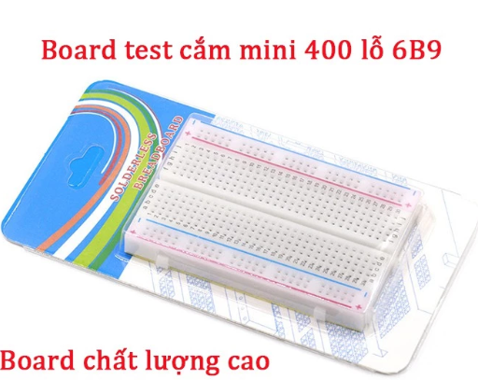
Hình 7: BreadBoard
Thông số kỹ thuật cơ bản:
- Loại: breadboard không cần hàn.
- Có khoảng 400 điểm kết nối.
- Các lỗ được liên kết với nhau theo từng nhóm bên trong breadboard.
- Có khu vực trung tâm để kết nối linh kiện và các đường nguồn dùng để phân phối VCC và GND.
- Phù hợp với chân cắm tiêu chuẩn khoảng 2.54 mm.
- Có thể tái sử dụng nhiều lần.
Vai trò trong hệ thống:
- Dùng để lắp ráp và thử nghiệm mạch điện mà không cần hàn linh kiện.
- Là nơi kết nối ESP32 với cảm biến nhiệt độ, độ ẩm, cảm biến ánh sáng, điện trở và LED.
- Giúp dễ dàng thay đổi cách đấu nối trong quá trình phát triển và kiểm thử hệ thống.
- Hỗ trợ phân phối nguồn và GND đến nhiều thiết bị trong mạch.

Dây nối Jumper 20 cm
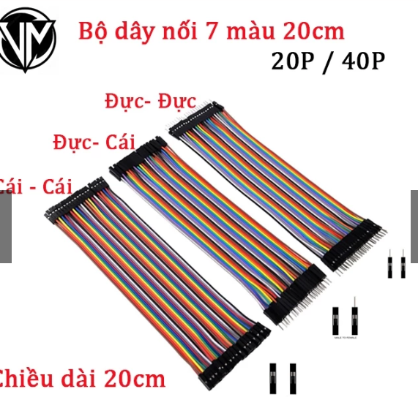
Hình 8: Dây nối 7 màu
Thông số kỹ thuật cơ bản:
- Chiều dài khoảng 20 cm.
- Chuẩn chân cắm phổ biến 2.54 mm.
- Có ba loại thường dùng:
  - Đực – Đực (Male–Male).
  - Đực – Cái (Male–Female).
  - Cái – Cái (Female–Female).
- Có nhiều màu để thuận tiện phân biệt các đường tín hiệu.
- Được sử dụng phổ biến với ESP32, breadboard và các module cảm biến.
Vai trò trong hệ thống:
- Dùng để kết nối điện và truyền tín hiệu giữa ESP32, cảm biến, LED và breadboard.
- Dây đực–đực thường dùng để kết nối các điểm trên breadboard.
- Dây đực–cái thường dùng để kết nối chân ESP32 với các module cảm biến.
- Giúp kết nối các đường nguồn, GND và tín hiệu DATA/GPIO giữa các thành phần.
- Các màu dây khác nhau giúp dễ phân biệt đường nguồn, đường mass và đường tín hiệu khi lắp ráp hệ thống.

Mạch kết nối và điều khiển

Cấu trúc kết nối
ESP32:
- Đóng vai trò là bộ điều khiển trung tâm của hệ thống.
- Chân 3V3 được nối vào đường nguồn dương trên breadboard để cấp nguồn cho các cảm biến.
- Chân GND được nối vào đường âm của breadboard để tạo mass chung cho toàn bộ mạch.
LED mô phỏng thiết bị điều khiển:
- Sử dụng 3 LED màu đỏ vàng xanh để mô phỏng thiết bị đầu ra.
- Chân dương Anode của LED được kết nối với GPIO2 của ESP32 thông qua điện trở 220 Ω.
- Chân âm Cathode của LED được nối với GND.
- Điện trở 220 Ω có nhiệm vụ giới hạn dòng điện, bảo vệ LED và chân GPIO của ESP32.
Cảm biến nhiệt độ và độ ẩm DHT22:
- Chân VCC nối với nguồn 3.3 V của ESP32.
- Chân DATA nối với GPIO15 của ESP32.
- Chân GND nối với GND.
- Một điện trở 10 kΩ được mắc giữa chân DATA và VCC để làm điện trở pull-up, giúp tín hiệu truyền từ DHT22 đến ESP32 ổn định hơn.
Cảm biến ánh sáng:
- Sử dụng module cảm biến ánh sáng dạng photoresistor/LDR.
- Chân VCC nối với nguồn 3.3 V.
- Chân GND nối với GND.
- Chân tín hiệu số DO nối với GPIO34 của ESP32.
- ESP32 đọc trạng thái từ cảm biến để xác định mức độ sáng/tối của môi trường.
Nguồn và kết nối mạch:
- Toàn bộ linh kiện được lắp trên breadboard half-size khoảng 400 lỗ.
- Các linh kiện được kết nối với nhau bằng dây jumper.
- ESP32 được cấp nguồn từ cổng USB; sau đó nguồn 3.3 V và GND được phân phối đến các cảm biến thông qua breadboard.

Nguyên lý hoạt động
- Cảm biến DHT22 thực hiện đo nhiệt độ và độ ẩm của môi trường, sau đó gửi dữ liệu về ESP32 thông qua chân GPIO15.
- Cảm biến ánh sáng LDR theo dõi điều kiện ánh sáng của môi trường và gửi tín hiệu số qua chân DO đến GPIO34 của ESP32.
- ESP32 liên tục thu thập và xử lý dữ liệu từ các cảm biến nhiệt độ, độ ẩm và ánh sáng.
- Dựa trên các điều kiện hoặc ngưỡng được thiết lập trong chương trình, ESP32 có thể đưa ra quyết định điều khiển thiết bị đầu ra.
- Trong mạch mô phỏng hiện tại, LED đỏ kết nối với GPIO2 được sử dụng để biểu diễn trạng thái của thiết bị. ESP32 thay đổi trạng thái HIGH/LOW tại GPIO2 để bật hoặc tắt LED.
- Điện trở 220 Ω giúp hạn chế dòng qua LED, trong khi điện trở 10 kΩ đóng vai trò pull-up cho đường DATA của cảm biến DHT22, giúp việc truyền dữ liệu ổn định.
- Thông tin nhiệt độ, độ ẩm, ánh sáng và trạng thái thiết bị có thể được hiển thị trên Serial Monitor hoặc, nếu hệ thống được phát triển theo mô hình IoT, có thể được gửi lên server thông qua Wi-Fi để lưu trữ và hiển thị trên giao diện web.

4. Giao thức truyền thông mạng và Broker MQTT

4.1. Mô hình Publish/Subscribe
MQTT (Message Queuing Telemetry Transport) là giao thức truyền thông điệp gọn nhẹ hoạt động trên nền TCP/IP, được tối ưu hóa đặc biệt cho các thiết bị hạn chế về năng lượng và băng thông. Khác với giao thức HTTP yêu cầu mô hình Request-Response liên tục giữ kết nối nặng nề, MQTT tách rời thiết bị gửi (Publisher) và thiết bị nhận (Subscriber) thông qua một máy chủ trung chuyển gọi là Broker.

4.2. Cấu hình xác thực và bảo mật Mosquitto Broker
Hệ thống sử dụng phần mềm mã nguồn mở Eclipse Mosquitto chạy cục bộ:
- Cổng dịch vụ (Port): 1884 (cấu hình trong application.properties và code.ino).
- Cơ chế bảo mật: Bật cấm truy cập ẩn danh (allow_anonymous false), yêu cầu xác thực bằng tập tin mật khẩu:
  - Username: Nguyễn Trọng Toàn
  - Password: B23DCCN833
- Cấu hình này ngăn chặn các truy cập trái phép gửi lệnh phá hoại hoặc đọc trộm dữ liệu môi trường.

4.3. Đặc tả Topics và định dạng Payload JSON
Tên Topic | Hướng truyền dữ liệu | Định dạng dữ liệu | Mục đích và ý nghĩa
home/esp32/sensors | ESP32 $\text{→}$ Backend | JSON Object | Gửi dữ liệu đo đạc cảm biến định kỳ mỗi 2 giây
home/esp32/status | Backend $\text{→}$ ESP32 | Plain Text / JSON | Gửi lệnh bật/tắt thiết bị chấp hành
home/esp32/command | ESP32 $\text{→}$ Backend | JSON Object | Phản hồi xác nhận trạng thái thực tế của thiết bị

5. Thiết kế cơ sở dữ liệu – ERD
Hệ thống sử dụng cơ sở dữ liệu quan hệ gồm 5 bảng: users, sensors, data_sensors, devices và actions. Thiết kế tách dữ liệu danh mục khỏi dữ liệu phát sinh, giúp hạn chế trùng lặp và thuận tiện khi truy vấn lịch sử cảm biến, trạng thái thiết bị và lịch sử điều khiển.
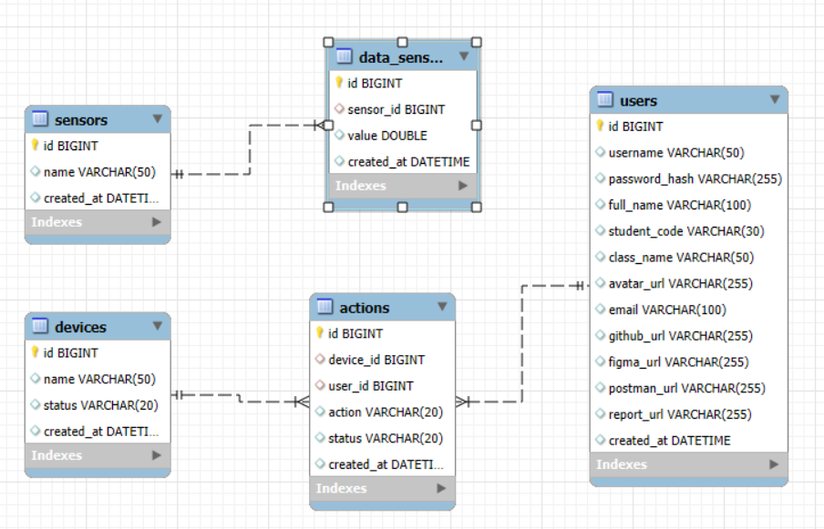
Hình 9 : Sơ đồ thực thể – liên kết (ERD) của hệ thống.

1. Các bảng dữ liệu
Bảng | Vai trò | Dữ liệu chính
users | Thông tin tài khoản và hồ sơ người dùng | Thông tin đăng nhập, cá nhân và liên kết tài nguyên dự án
sensors | Danh mục cảm biến | Tên cảm biến và thời điểm tạo
data_sensors | Dữ liệu đo của cảm biến | Giá trị đo, cảm biến tương ứng và thời điểm ghi nhận
devices | Danh mục và trạng thái thiết bị | Tên thiết bị, trạng thái hiện tại và thời điểm tạo
actions | Lịch sử điều khiển thiết bị | Thiết bị, hành động, kết quả xử lý và thời điểm thực hiện

2. Quan hệ giữa các bảng
Bảng cha | Bảng con | Quan hệ | Khóa liên kết | Ý nghĩa
sensors | data_sensors | 1 – N | data_sensors.sensor_id → sensors.id | Một cảm biến có nhiều bản ghi đo; mỗi bản ghi thuộc một cảm biến.
devices | actions | 1 – N | actions.device_id → devices.id | Một thiết bị có nhiều hành động; mỗi hành động thuộc một thiết bị.
users | Action | 1-N | actions.user_id → user.id | Lưu tài khoản và hồ sơ người dùng theo đúng ERD hiện tại.
Lưu ý: ERD hiện chưa liên kết users với actions. Nếu hệ thống cần xác định người đã thao tác thiết bị, có thể bổ sung actions.user_id làm khóa ngoại tham chiếu users.id trong phiên bản sau.

3. Cấu trúc chi tiết các bảng
3.1. Bảng users
Lưu thông tin đăng nhập, hồ sơ cá nhân và các đường dẫn tài nguyên của người dùng.
Trường | Kiểu dữ liệu | Khóa | Mô tả
id | BIGINT | PK | Định danh duy nhất của người dùng.
username | VARCHAR(50) | — | Tên đăng nhập của người dùng.
password_hash | VARCHAR(255) | — | Mật khẩu đã được băm; không lưu mật khẩu dạng rõ.
full_name | VARCHAR(100) | — | Họ và tên đầy đủ.
student_code | VARCHAR(30) | — | Mã sinh viên.
class_name | VARCHAR(50) | — | Tên lớp học.
avatar_url | VARCHAR(255) | — | Đường dẫn ảnh đại diện.
email | VARCHAR(100) | — | Địa chỉ thư điện tử.
github_url | VARCHAR(255) | — | Liên kết kho mã nguồn GitHub.
figma_url | VARCHAR(255) | — | Liên kết bản thiết kế Figma.
postman_url | VARCHAR(255) | — | Liên kết tài liệu hoặc collection Postman.
report_url | VARCHAR(255) | — | Liên kết báo cáo của dự án.
created_at | DATETIME | — | Thời điểm tạo bản ghi người dùng.

3.2. Bảng sensors
Lưu danh mục các cảm biến được hệ thống quản lý.
Trường | Kiểu dữ liệu | Khóa | Mô tả
id | BIGINT | PK | Định danh duy nhất của cảm biến.
name | VARCHAR(50) | — | Tên cảm biến, ví dụ: nhiệt độ, độ ẩm hoặc ánh sáng.
created_at | DATETIME | — | Thời điểm cảm biến được tạo trong hệ thống.

3.3. Bảng data_sensors
Lưu dữ liệu đo theo thời gian. Mỗi bản ghi thuộc về đúng một cảm biến thông qua sensor_id.
Trường | Kiểu dữ liệu | Khóa | Mô tả
id | BIGINT | PK | Định danh duy nhất của bản ghi dữ liệu.
sensor_id | BIGINT | FK | Tham chiếu đến sensors.id.
value | DOUBLE | — | Giá trị đo được từ cảm biến.
created_at | DATETIME | — | Thời điểm ghi nhận giá trị cảm biến.

3.4. Bảng devices
Lưu danh mục thiết bị và trạng thái hoạt động hiện tại.
Trường | Kiểu dữ liệu | Khóa | Mô tả
id | BIGINT | PK | Định danh duy nhất của thiết bị.
name | VARCHAR(50) | — | Tên thiết bị được điều khiển.
status | VARCHAR(20) | — | Trạng thái hiện tại của thiết bị, ví dụ: on hoặc off.
created_at | DATETIME | — | Thời điểm thiết bị được tạo trong hệ thống.

3.5. Bảng actions
Lưu lịch sử điều khiển và kết quả thực thi lệnh đối với từng thiết bị.
Trường | Kiểu dữ liệu | Khóa | Mô tả
id | BIGINT | PK | Định danh duy nhất của hành động.
device_id | BIGINT | FK | Tham chiếu đến devices.id.
action | VARCHAR(20) | — | Lệnh điều khiển, ví dụ: turn_on hoặc turn_off.
status | VARCHAR(20) | — | Kết quả xử lý hành động, ví dụ: success hoặc failed.
created_at | DATETIME | — | Thời điểm hành động được thực hiện.

4. Ràng buộc và quy tắc toàn vẹn dữ liệu
• Mỗi bảng sử dụng trường id làm khóa chính để định danh duy nhất từng bản ghi.
• data_sensors.sensor_id phải tham chiếu tới một bản ghi tồn tại trong sensors.
• actions.device_id phải tham chiếu tới một bản ghi tồn tại trong devices.
• password_hash chỉ lưu giá trị đã băm; hệ thống không được lưu hoặc trả về mật khẩu dạng rõ.
• Giá trị action và status cần được kiểm tra tại tầng ứng dụng hoặc bằng ràng buộc CHECK để tránh dữ liệu ngoài danh mục.
• Nên tạo chỉ mục kết hợp (sensor_id, created_at) và (device_id, created_at) để tối ưu truy vấn lịch sử theo thời gian.

6. Thiết kế kiến trúc phần mềm Backend (Spring Boot Architecture)
Ứng dụng máy chủ được xây dựng trên nền tảng Java 17 và Spring Boot 3, tuân thủ mô hình phân lớp chuẩn công nghiệp (Layered Architecture):
- Controller Layer (com.ptit.iot.controller):
  - AuthController: Xử lý đăng nhập (/api/auth/login), lấy thông tin profile (GET /api/auth/profile/{username}) và cập nhật profile (PUT /api/auth/profile/{id}).
  - SensorController: Cung cấp API truy xuất số liệu đo cảm biến mới nhất (/api/sensor/latest), biểu đồ (/api/sensor/chart), và danh sách phân trang với bộ lọc linh hoạt (/api/sensor).
  - DeviceController: Lấy danh sách thiết bị (GET /api/devices), tiếp nhận lệnh điều khiển (POST /api/devices/control) và kiểm tra trạng thái MQTT (GET /api/devices/mqtt-status). DeviceControlRequest nhận 2 trường: command (lệnh điều khiển) và user (người thao tác — ưu tiên từ body, fallback sang HTTP Session nếu null).
  - HistoryController: Cung cấp API tìm kiếm, lọc và phân trang lịch sử thao tác (/api/history).
- Service Layer (com.ptit.iot.service):
  - MqttService: Khởi tạo Eclipse Paho MQTT Client, subscribe 2 topic (iot/data_sensor, iot/devices_status). Khi nhận cảm biến: parse SensorPayload → tra cứu/tạo Sensor entity theo key DHT22_LDR → tạo DataSensor với FK sensor → @PrePersist tự động tính trạng thái → lưu DB → broadcast /topic/sensor. Khi nhận phản hồi thiết bị: parse DeviceStatusPayload → cập nhật Device.status → broadcast /topic/device-status; tìm ActionLog loading → cập nhật success → broadcast ActionLogDTO (không broadcast Entity thô để tránh lazy loading exception) lên /topic/action-log.
  - DeviceService: Dispatch lệnh điều khiển. Lệnh đơn (vd: LED1_ON): tách deviceKey+action → tra cứu Device và User bằng FK thực sự → tạo ActionLog với device và user là FK object → lưu DB → broadcast ActionLogDTO.from(saved). Lệnh ALL_ON/ALL_OFF: tạo 3 bản ghi ActionLog (LED1/LED2/LED3) rồi publish 1 lần MQTT. Trả về ActionLogDTO thay vì Entity thô. Hỗ trợ overload sendControl(command) tương thích ngược.
  - SensorService: Cung cấp các hàm getLatest(), getChartData(hours), và getSensorData(...) tích hợp phân trang và lọc theo khoảng giá trị min/max.
- Repository Layer (com.ptit.iot.repository):
  - DataSensorRepository: Cung cấp findWithFilters(...) (JPQL, LEFT JOIN FETCH d.sensor), findByTempStatusIsNull() (migration status), findBySensorIsNull() (migration FK).
  - ActionLogRepository: findWithFilters(...) (JPQL với LEFT JOIN FETCH cả device và user), findTopByDeviceKeyAndStatusOrderByTimestampDesc() (tìm log loading chờ xác nhận).
  - SensorRepository: findBySensorKey(String) — tra cứu cảm biến theo key kỹ thuật.
  - DeviceRepository, UserRepository: Quản lý thực thể tương ứng qua Spring Data JPA.
- Security Layer (com.ptit.iot.config):
  - 3 broadcast topic thời gian thực: /topic/sensor (dữ liệu cảm biến), /topic/device-status (trạng thái thiết bị), /topic/action-log (cập nhật lịch sử action).
  - SecurityConfig: Mở toàn bộ request (anyRequest().permitAll()), disable CSRF, CORS cho phép mọi origin (allowedOriginPatterns("*")), allowCredentials(true).
  - Mật khẩu mã hóa bằng BCryptPasswordEncoder.

7. Thiết kế kiến trúc phần mềm Frontend (ReactJS Architecture)
Giao diện người dùng được xây dựng bằng ReactJS 18 phối hợp với TypeScript:
- Công nghệ: React + Vite + JavaScript/JSX
- qua fetch với credentials:JWT trong localStorage
- Quản lý trạng thái: useState/useCallback/useEffect trong App.tsx. Sau đăng nhập: gọi loadDevices(), loadHistory() đồng thời.
- Optimistic UI: Click bật/tắt thiết bị → cập nhật UI ngay → gọi API → nếu lỗi thì revert + hiển thị Toast.
- Frontend sử dụng fetch để gọi REST API. JWT được lưu trong localStorage và gửi qua Bearer Token. Dashboard gọi lại API sau khoảng 3 giây; biểu đồ và các trang lịch sử gọi lại sau khoảng 5 giây.
- Data Mapper: mapDevice(DeviceRecord→Device), mapLog(ActionLogRecord→DeviceActionLog), định dạng thời gian toLocaleString('vi-VN').
- Giao diện: Nền hồng nhạt #fff8f8, text #22191d, layout responsive (Sidebar trên desktop, BottomNavBar trên mobile), các màn hình chuyển đổi không tải lại trang.
- Tổ chức Component:
  - OverviewView.tsx: Màn hình Dashboard tổng quan gồm 3 thẻ cảm biến đo lường và biểu đồ động.
  - DeviceControlView.tsx: Khu vực điều khiển 3 bóng đèn LED với các nút gạt tương tác trực quan và spinner báo trạng thái đang xử lý.
  - SensorHistoryView.tsx: Bảng tra cứu lịch sử cảm biến với thanh tìm kiếm đa năng (SearchMode), hỗ trợ phân tích dải giá trị parseValueRange và bộ lọc thời gian linh hoạt parseFlexibleDateTime.
  - DeviceHistoryView.tsx: Bảng nhật ký điều khiển thiết bị chi tiết với các cột: thiết bị (deviceName, deviceKey), hành động (ON/OFF), trạng thái (success/loading/failed) và người thao tác (user). Hỗ trợ lọc theo thiết bị, hành động, trạng thái và khoảng thời gian.
  - ProfilePage.tsx: Trang giới thiệu thông tin cá nhân của sinh viên Nguyễn Trọng Toàn, hình đại diện và các liên kết dự án liên quan (GitHub, Figma, Postman, Báo cáo).
  - LoginScreen.tsx: Màn hình đăng nhập xác thực tài khoản.

CHƯƠNG III. USECASE

Usecase tổng quan
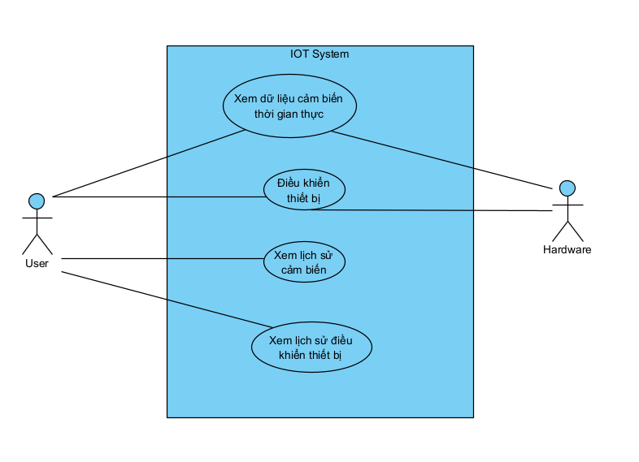
Hình 10: UseCase Tổng quan

Đặc tả chi tiết các Use case

2.1. Mô hình Use Case
Actor | Use Case | Ý nghĩa
User | Xem dữ liệu cảm biến thời gian thực | Theo dõi nhiệt độ, độ ẩm và ánh sáng hiện tại trong phòng.
User | Điều khiển thiết bị | Thực hiện bật hoặc tắt các thiết bị trong phòng.
User | Xem lịch sử cảm biến | Xem lại dữ liệu cảm biến đã được lưu theo thời gian.
User | Xem lịch sử điều khiển thiết bị | Xem lại các thao tác bật/tắt thiết bị đã thực hiện.

Actor chính của hệ thống là User. User có thể trực tiếp theo dõi dữ liệu môi trường, điều khiển thiết bị và xem lại các dữ liệu lịch sử được hệ thống lưu trữ.

2.2. Use Case: Xem dữ liệu cảm biến thời gian thực
Thuộc tính | Nội dung
Tên Use Case | Xem dữ liệu cảm biến thời gian thực
Actor | User
Mục đích | Cho phép người dùng theo dõi các thông số môi trường hiện tại trong phòng.
Tiền điều kiện | Hệ thống đang hoạt động và cảm biến đã kết nối với hệ thống.
Dữ liệu hiển thị | Nhiệt độ, độ ẩm và cường độ ánh sáng.
Kết quả | Người dùng xem được dữ liệu cảm biến mới nhất trên Dashboard.

Giao diện:

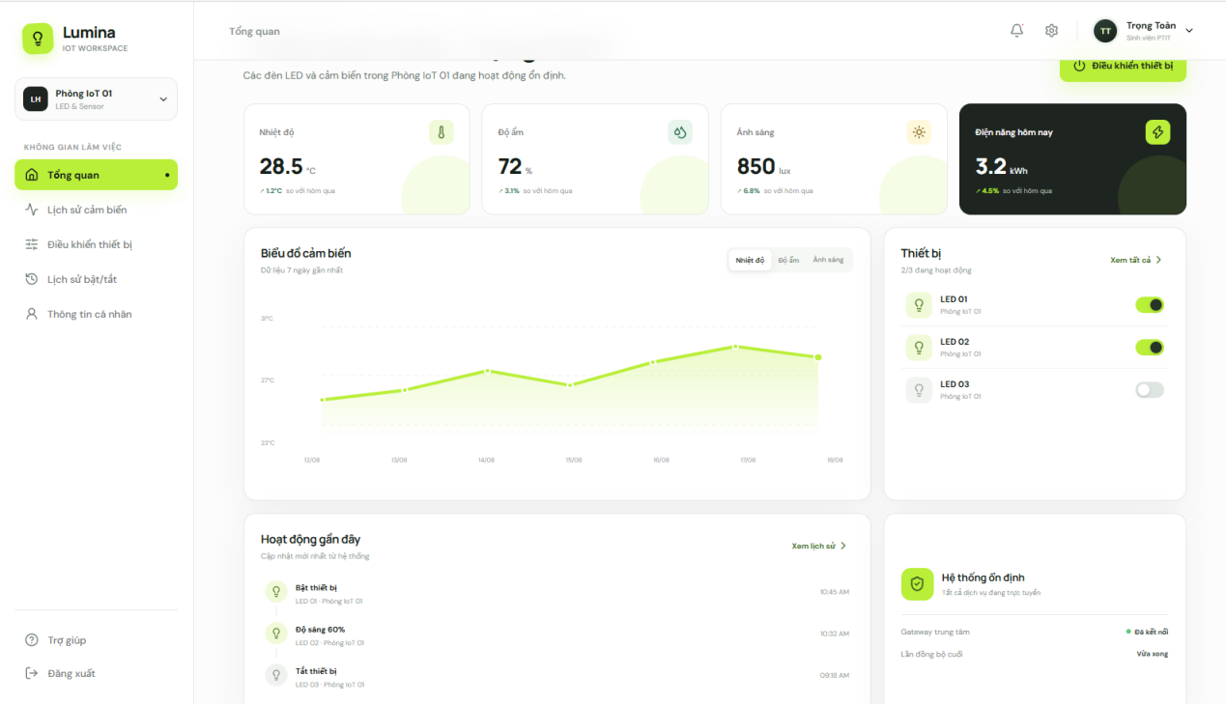
Hình 11: Hình đại diện cho UseCase Dashboard

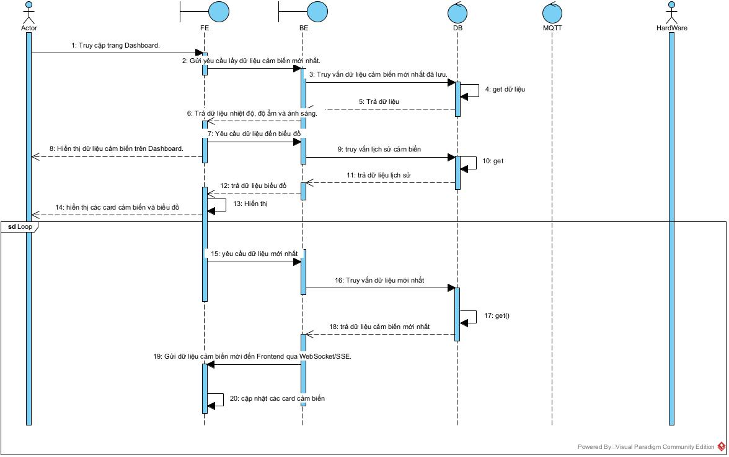
Hình 12 : Sequence cho UseCase Dashboard

Luồng chính:

- User truy cập trang Dashboard.
- FE gửi yêu cầu lấy dữ liệu cảm biến mới nhất đến Backend.
- Backend lấy dữ liệu cảm biến mới nhất từ Database.
- Backend trả dữ liệu về FE và FE hiển thị trên Dashboard.
- ESP định kỳ đọc dữ liệu từ các cảm biến.
- ESP publish dữ liệu cảm biến mới lên MQTT Broker.
- Backend nhận dữ liệu từ MQTT Broker.
- Backend lưu dữ liệu cảm biến mới vào Database.
- Frontend định kỳ gửi yêu cầu GET /api/dashboard/summary.
- Backend trả dữ liệu mới nhất và Frontend cập nhật Dashboard.
- User theo dõi trạng thái môi trường theo thời gian thực.

Luồng ngoại lệ
Ngoại lệ 1: Không có dữ liệu cảm biến trong Database
- Xảy ra tại bước 3.
- Backend truy vấn nhưng chưa có dữ liệu cảm biến nào được lưu.
- BE → FE: Trả về trạng thái không có dữ liệu.
- FE → User: Hiển thị thông báo: “Chưa có dữ liệu cảm biến.”
- Use case vẫn tiếp tục chờ dữ liệu mới từ cảm biến.
Ngoại lệ 2: ESP hoặc cảm biến bị mất kết nối
- Xảy ra tại bước 5–6.
- ESP không đọc được dữ liệu hoặc không thể publish dữ liệu lên MQTT.
- Backend không nhận được dữ liệu mới trong một khoảng thời gian xác định.
- BE → FE: Gửi trạng thái cảm biến/thiết bị mất kết nối.
- FE → User: Hiển thị thông báo: “Cảm biến đang mất kết nối.”
- Dashboard giữ lại dữ liệu gần nhất đã nhận được.
Ngoại lệ 3: MQTT Broker mất kết nối
- Xảy ra tại bước 6–7.
- ESP không thể gửi dữ liệu hoặc Backend không thể nhận dữ liệu từ MQTT Broker.
- Backend ghi nhận lỗi kết nối MQTT.
- BE → FE: Thông báo dữ liệu thời gian thực đang tạm thời gián đoạn.
- FE → User: Hiển thị trạng thái: “Không thể nhận dữ liệu cảm biến thời gian thực.”
Ngoại lệ 4: Backend không lưu được dữ liệu vào Database
- Xảy ra tại bước 8.
- Backend đã nhận được dữ liệu từ MQTT nhưng Database gặp lỗi.
- Backend ghi log lỗi.
- Dữ liệu có thể vẫn được gửi lên FE để hiển thị nếu hệ thống của bạn cho phép.
- FE → User: Dashboard vẫn hiển thị dữ liệu mới nhưng dữ liệu đó có thể chưa được lưu vào lịch sử.

2.3. Use Case: Điều khiển thiết bị
Thuộc tính | Nội dung
Tên Use Case | Điều khiển thiết bị
Actor | User
Mục đích | Cho phép người dùng bật hoặc tắt thiết bị từ giao diện Web.
Tiền điều kiện | Thiết bị và ESP đang kết nối với hệ thống.
Hành động | ON / OFF
Kết quả | Thiết bị được cập nhật về trạng thái mà người dùng yêu cầu sau khi có phản hồi xác nhận.

Giao diện:

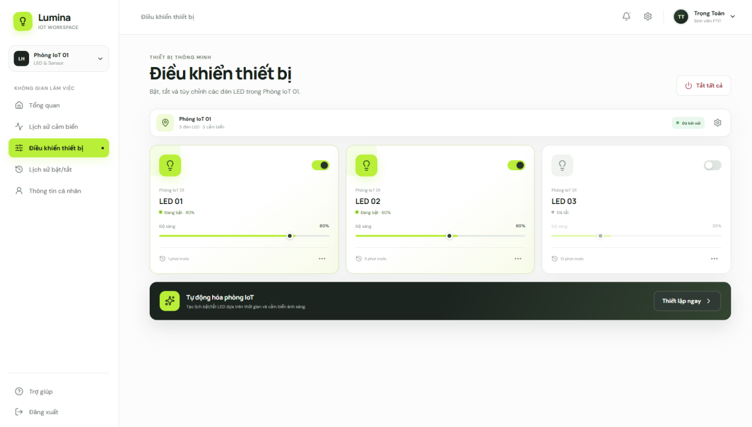
Hình 13 : Hình đại diện UseCase Điều khiển thiết bị

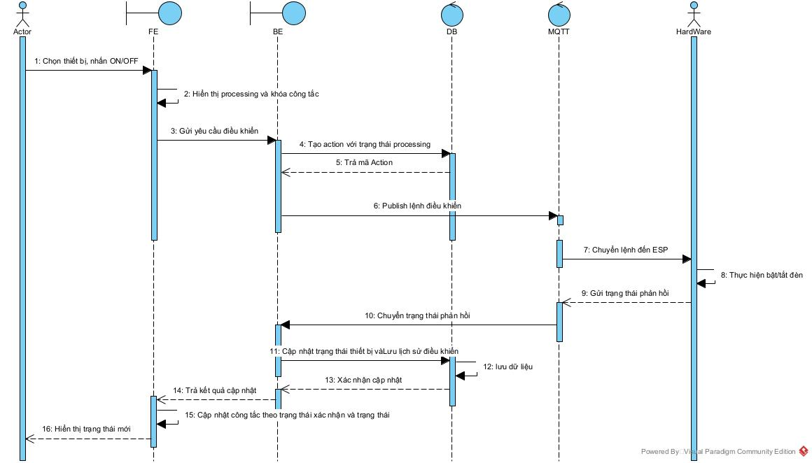
Hình 14 : Sequence Điều khiển thiết bị

Luồng chính:
1. User truy cập trang điều khiển thiết bị.
2. Hệ thống hiển thị danh sách thiết bị và trạng thái hiện tại.
3. User chọn thiết bị cần điều khiển.
4. User thực hiện thao tác bật hoặc tắt.
5. Backend gửi lệnh điều khiển đến ESP.
6. ESP thực hiện lệnh và gửi phản hồi về hệ thống.
7. Hệ thống cập nhật trạng thái của thiết bị.
8. Hệ thống lưu lịch sử điều khiển.

Luồng ngoại lệ
E1 – Thiết bị/ESP mất kết nối
- Xảy ra tại bước 4–5.
- User gửi yêu cầu bật/tắt nhưng Backend phát hiện ESP hoặc thiết bị đang offline.
- Backend không gửi lệnh điều khiển.
- Hệ thống thông báo: “Thiết bị hiện không kết nối.”
- Trạng thái thiết bị không thay đổi.
- Có thể lưu lịch sử điều khiển với trạng thái FAILED.
E2 – Không thể gửi lệnh qua MQTT
- Xảy ra tại bước 5.
- Backend không thể publish lệnh lên MQTT Broker do mất kết nối hoặc MQTT gặp lỗi.
- Hệ thống không thay đổi trạng thái thiết bị.
- FE hiển thị thông báo: “Không thể gửi lệnh điều khiển. Vui lòng thử lại.”
- Hệ thống lưu lịch sử thao tác với trạng thái FAILED.
E3 – ESP nhận lệnh nhưng thực hiện thất bại
- Xảy ra tại bước 6.
- ESP nhận được lệnh nhưng không thể bật/tắt thiết bị, ví dụ relay gặp lỗi.
- ESP gửi phản hồi FAILED qua MQTT.
- Backend nhận kết quả thất bại.
- Backend không cập nhật trạng thái thiết bị sang trạng thái User yêu cầu.
- FE thông báo: “Điều khiển thiết bị thất bại.”
- Hệ thống lưu lịch sử với trạng thái FAILED.

E4 – Không nhận được phản hồi từ ESP
- Xảy ra tại bước 6.
- Backend đã gửi lệnh nhưng sau một khoảng thời gian không nhận được phản hồi xác nhận từ ESP.
- Hệ thống coi yêu cầu là TIMEOUT.
- Trạng thái thiết bị không được xác nhận thay đổi.
- FE thông báo: “Thiết bị không phản hồi.”
- Hệ thống lưu lịch sử điều khiển với trạng thái TIMEOUT.

E5 – Lỗi khi cập nhật Database
- Xảy ra tại bước 7–8.
- ESP đã thực hiện thành công nhưng Backend không thể cập nhật trạng thái hoặc lưu lịch sử vào Database.
- Backend ghi nhận lỗi hệ thống.
- FE có thể thông báo: “Thiết bị đã thực hiện lệnh nhưng hệ thống chưa cập nhật được dữ liệu.”

2.4. Use Case: Xem lịch sử cảm biến
Thuộc tính | Nội dung
Tên Use Case | Xem lịch sử cảm biến
Actor | User
Mục đích | Cho phép người dùng xem lại dữ liệu cảm biến đã được ghi nhận.
Tiền điều kiện | Trong hệ thống đã có dữ liệu cảm biến được lưu.
Dữ liệu | Nhiệt độ, độ ẩm, ánh sáng và thời gian ghi nhận.
Kết quả | Danh sách dữ liệu cảm biến được hiển thị theo yêu cầu.

Giao diện:
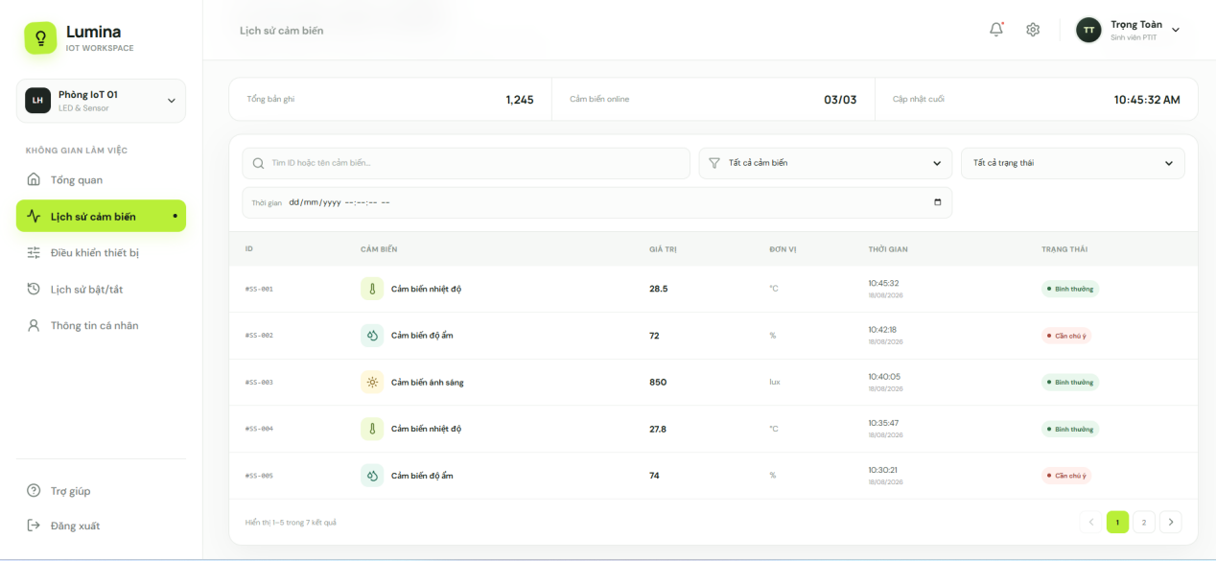
Hình 15 : Hình đại diện cho UseCase Lịch sử cảm biến

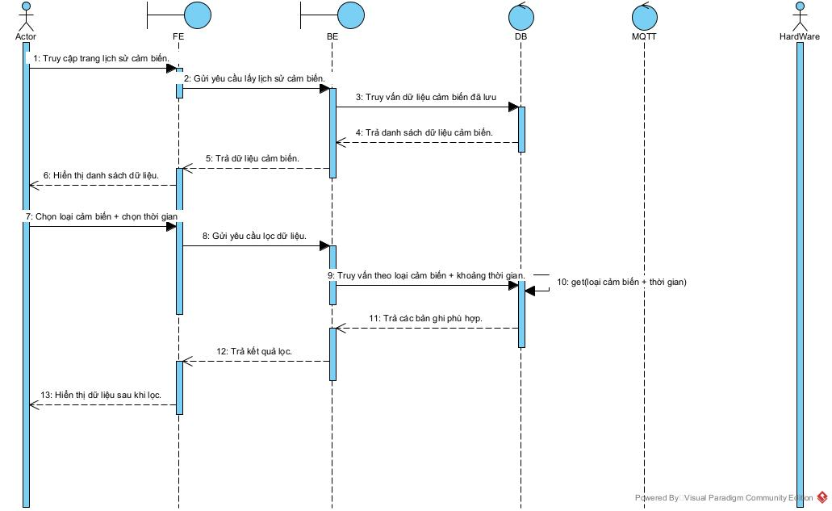
Hình 16 : Sequence Lịch sử cảm biến

Luồng chính:
1. User truy cập trang lịch sử cảm biến.
2. Hệ thống lấy các bản ghi dữ liệu cảm biến từ cơ sở dữ liệu.
3. Hệ thống hiển thị danh sách dữ liệu.
4. User có thể lựa chọn loại cảm biến cần xem.
5. User có thể lựa chọn khoảng thời gian.
6. Hệ thống lọc và trả về các bản ghi phù hợp.

Luồng ngoại lệ
E1 – Chưa có dữ liệu cảm biến
- Xảy ra tại bước 2.
- Backend truy vấn Database nhưng không có bản ghi cảm biến nào.
- BE → FE: Trả về danh sách rỗng.
- FE → User: Hiển thị thông báo: “Chưa có dữ liệu cảm biến.”
E2 – Không có dữ liệu phù hợp với bộ lọc
- Xảy ra tại bước 6.
- User chọn loại cảm biến hoặc khoảng thời gian nhưng không có bản ghi phù hợp.
- DB → BE: Trả về danh sách rỗng.
- BE → FE: Trả kết quả không có dữ liệu.
- FE → User: Hiển thị thông báo: “Không tìm thấy dữ liệu phù hợp.”
E3 – Khoảng thời gian không hợp lệ
Ví dụ User chọn:
Từ ngày: 20/08/2026
Đến ngày: 10/08/2026
- Xảy ra tại bước 5–6.
- FE hoặc Backend phát hiện ngày bắt đầu lớn hơn ngày kết thúc.
- Hệ thống không thực hiện truy vấn.
- FE → User: Hiển thị thông báo: “Khoảng thời gian không hợp lệ.”
E4 – Lỗi truy vấn Database
- Xảy ra tại bước 2 hoặc 6.
- Backend không thể lấy dữ liệu do Database gặp lỗi.
- Backend trả lỗi về FE.
- FE → User: Hiển thị thông báo: “Không thể tải dữ liệu cảm biến. Vui lòng thử lại.”

2.5. Use Case: Xem lịch sử điều khiển thiết bị
Thuộc tính | Nội dung
Tên Use Case | Xem lịch sử điều khiển thiết bị
Actor | User
Mục đích | Cho phép người dùng xem lại các thao tác điều khiển thiết bị.
Tiền điều kiện | Hệ thống đã có lịch sử điều khiển thiết bị.
Dữ liệu | Thiết bị, hành động, trạng thái và thời gian thực hiện.
Kết quả | Danh sách lịch sử điều khiển được hiển thị cho người dùng.

Giao diện:
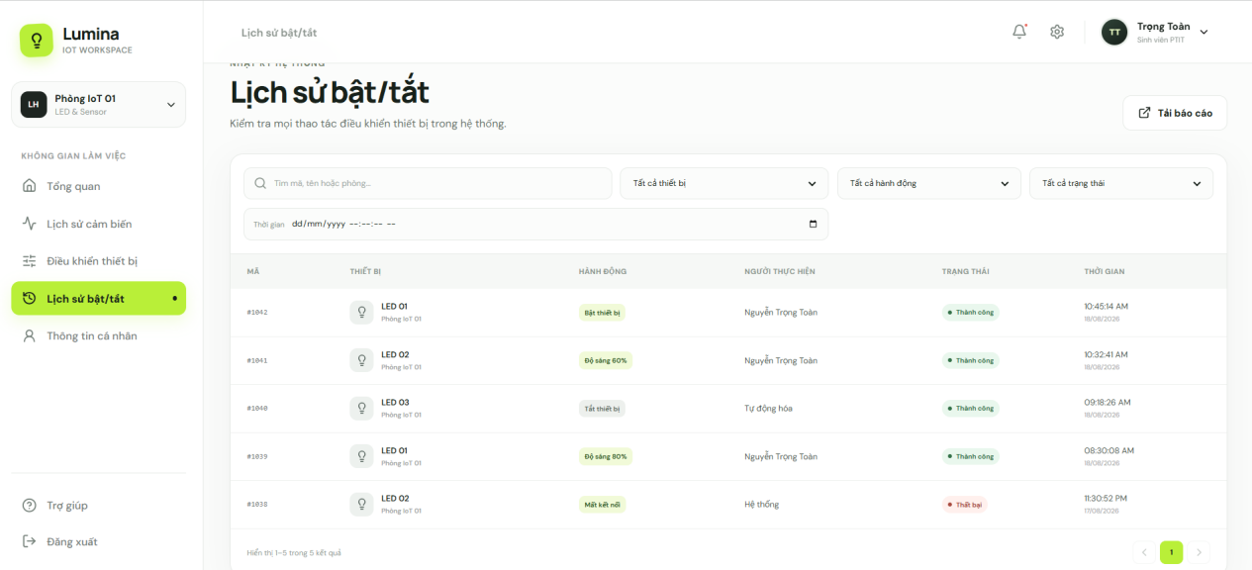
Hình 17 : Hình đại diên cho UseCase Điều khiển thiết bị

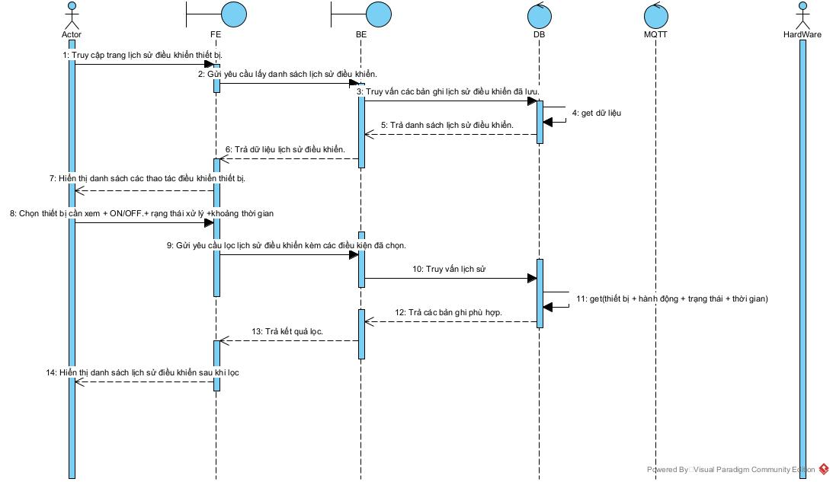
Hình 18 : Sequence Điều khiển thiết bị

Luồng chính:
1. User truy cập trang lịch sử điều khiển.
2. Hệ thống lấy dữ liệu lịch sử từ cơ sở dữ liệu.
3. Hệ thống hiển thị danh sách các thao tác điều khiển.
4. User có thể lọc theo thiết bị.
5. User có thể lọc theo hành động ON/OFF.
6. User có thể lọc theo trạng thái xử lý.
7. User có thể lựa chọn khoảng thời gian cần xem.
8. Hệ thống hiển thị các bản ghi phù hợp.

Luồng ngoại lệ
E1 – Chưa có lịch sử điều khiển
- Xảy ra tại bước 2.
- Backend truy vấn Database nhưng chưa có bản ghi lịch sử điều khiển nào.
- BE → FE: Trả về danh sách rỗng.
- FE → User: Hiển thị thông báo: “Chưa có lịch sử điều khiển thiết bị.”
E2 – Không có dữ liệu phù hợp với bộ lọc
- Xảy ra tại bước 8.
- User chọn thiết bị, hành động, trạng thái hoặc khoảng thời gian nhưng không có bản ghi phù hợp.
- DB → BE: Trả về danh sách rỗng.
- BE → FE: Trả kết quả không có dữ liệu.
- FE → User: Hiển thị thông báo: “Không tìm thấy lịch sử điều khiển phù hợp.”
E3 – Khoảng thời gian không hợp lệ
Ví dụ:
Từ ngày: 20/08/2026
Đến ngày: 10/08/2026
- Xảy ra tại bước 7–8.
- FE hoặc Backend phát hiện ngày bắt đầu lớn hơn ngày kết thúc.
- Hệ thống không thực hiện truy vấn.
- FE → User: Hiển thị thông báo: “Khoảng thời gian không hợp lệ.”
E4 – Lỗi truy vấn Database
- Xảy ra tại bước 2 hoặc 8.
- Backend không thể lấy dữ liệu lịch sử do Database gặp lỗi.
- Backend trả lỗi về FE.
- FE → User: Hiển thị thông báo: “Không thể tải lịch sử điều khiển. Vui lòng thử lại.”

2.6 UseCase: Xem thông tin cá nhân
Thuộc tính | Nội dung
Tên Use Case | Xem thông tin cá nhân
Actor | User
Mục đích | Cho phép người dùng xem thông tin cá nhân , đổi mật khẩu
Tiền điều kiện | Hệ thông có sẵn 4 đường dẫn lần lượt là : github , figma , Docs , Api Doc.
Dữ liệu | User
Kết quả | Xem được các thông tin của user , cũng như các đường dẫn khác

Giao diện:
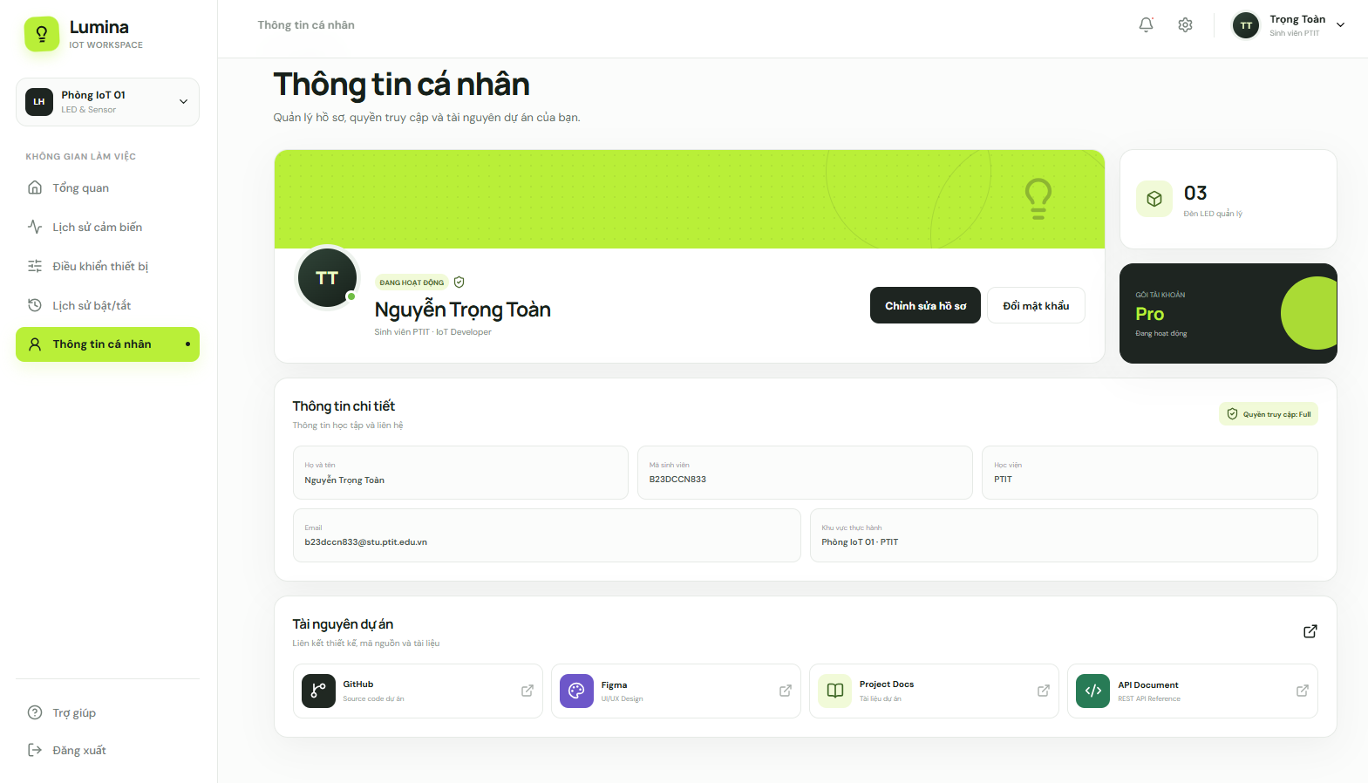
Hình 19: Giao diện Profile

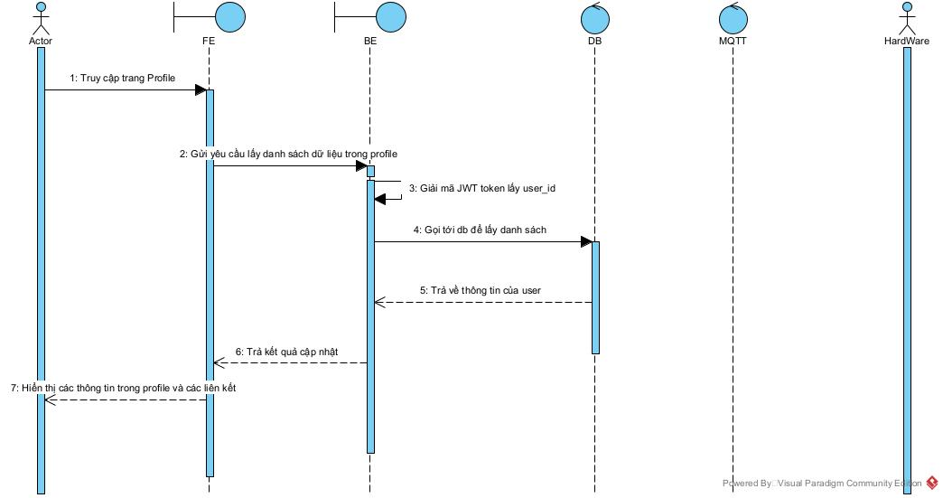
Hình 20: Sequence Profile

Luồng chính:

Mô tả:
1. User Truy cập trang Profile
2. FE Gửi request GET /api/profile kèm header Authorization: Bearer token lên BE
3. BE Giải mã JWT Token và lấy thông tin user_id
4. BE Truy vấn DB: SELECT * FROM users WHERE id = ?
5. DB Trả về thông tin user cho BE
6. BE Trả về response 200 OK kèm dữ liệu {name, student_id, class, email, github, figma, postman, report} cho FE
7. FE Hiển thị thông tin Profile và các liên kết cho User

Luồng ngoại lệ:

Dựa vào luồng chính của Use Case "Xem thông tin cá nhân" mà bạn đã cung cấp, tôi đã viết lại các luồng ngoại lệ (Exception Flows) cho phù hợp với ngữ cảnh xác thực token và truy vấn thông tin user. Dưới đây là các luồng ngoại lệ theo đúng mẫu của bạn:
Luồng ngoại lệ
E1 – Token không hợp lệ hoặc hết hạn (Unauthorized)
- Xảy ra tại bước 3.
- Backend giải mã JWT Token nhưng phát hiện token đã hết hạn, bị sai lệch hoặc không tồn tại trong header.
- BE → FE: Trả về lỗi 401 Unauthorized.
- FE → User: Chuyển hướng người dùng về trang Đăng nhập và hiển thị thông báo: “Phiên đăng nhập đã hết hạn. Vui lòng đăng nhập lại.”
E2 – Không tìm thấy thông tin tài khoản trong cơ sở dữ liệu
- Xảy ra tại bước 5.
- Backend truy vấn Database với user_id lấy được từ token, nhưng không tìm thấy bản ghi nào (có thể tài khoản đã bị xóa hoặc vô hiệu hóa).
- DB → BE: Trả về kết quả rỗng.
- BE → FE: Trả về lỗi 404 Not Found.
- FE → User: Hiển thị thông báo: “Không tìm thấy thông tin tài khoản của bạn. Vui lòng liên hệ quản trị viên.”
E3 – Lỗi kết nối Database hoặc Server
- Xảy ra tại bước 4 hoặc 5.
- Backend không thể kết nối với Database hoặc truy vấn bị lỗi do hệ thống.
- DB → BE: Trả về lỗi hệ thống.
- BE → FE: Trả về lỗi 500 Internal Server Error.
- FE → User: Hiển thị thông báo: “Không thể tải thông tin cá nhân lúc này. Vui lòng thử lại sau.”

3. Thiết kế API
Quy ước thiết kế:
• Endpoint dùng danh từ số nhiều: /sensors, /devices, /actions.
• JSON dùng camelCase để đồng nhất với frontend React.
• Trạng thái lệnh gồm pending, success, failed; trạng thái bật/tắt của LED được lưu riêng bằng isOn.
• API danh sách trả về items và pagination thay vì trộn metadata với dữ liệu.
• Backend là thành phần duy nhất giao tiếp MQTT; frontend chỉ gọi REST API.
Các API cần đăng nhập sử dụng header:
Authorization: Bearer <access_token>

Response thành công có cấu trúc chung:
{
"success": true,
"message": "Thành công",
"data": {}
}

Response lỗi có cấu trúc chung:
{
"success": false,
"message": "Dữ liệu không hợp lệ",
"errorCode": "VALIDATION_ERROR",
"errors": []
}

3.1. Danh sách API
API ID | Method | Endpoint | Mô tả ngắn
API-01 | POST | /api/auth/login | Đăng nhập , lấy JWT token
API-02 | GET | /api/dashboard/summary | Lấy thông tin về dashboard
API-03 | GET | /api/sensors/realtime | Lấy dữ liệu cảm biến realtime
API-04 | GET | /api/sensors/history | Lấy dữ liệu lịch sử của cảm biến
API-05 | GET | /api/sensors/{id} | Lấy chi tiết một cảm biến
API-06 | GET | /api/devices | Lấy ra danh sách đèn led
API-07 | POST | /api/devices/{id}/control | Điều khiển đèn led
API-08 | POST | /api/devices/control-all | Tắt tất cả đèn led
API-09 | PATCH | /api/devices/{id}/status | Cập nhật trạng thái từ HW (MQTT response)
API-10 | GET | /api/actions | Lịch sử bật tắt đèn led
API-11 | GET | /api/actions/{id} | Lấy ra chi tiết 1 bản ghi action
API-12 | GET | /api/profile | Lấy ra thông tin cá nhân
API-13 | PATCH | /api/profile | Cập nhật thông tin cá nhân
API-14 | PATCH | /api/profile/password | Đổi mật khẩu

3.2. API_01: Authentication

Thuộc tính | Nội dung
API ID | API-01
Method | POST
Endpoint | api/auth/login
Mô tả | Xác thực người dùng bằng username/password. Trả về JWT token để sử dụng cho các request tiếp theo.
Auth | Không cần
DB | users
MQTT | Không

Request body:
{
"email": "b23dccn833@stu.ptit.edu.vn",
"password": "12345678"
}

Response 200 OK:
{
"success": true,
"message": "Đăng nhập thành công",
"data": {
"accessToken": "eyJhbGciOiJIUzI1NiJ9...",
"expiresIn": 3600,
"user": {
"id": "B23DCCN833",
"fullName": "Nguyễn Trọng Toàn",
"email": "b23dccn833@stu.ptit.edu.vn",
"role": "student"
}
}
}

3.3. API_02 Dashboard
Thuộc tính | Nội dung
API ID | API-02
Method | GET
Endpoint | api/dashboard/summary
Mô tả | Lấy các thông tin cần thiết của dashboard
Auth | Có — Bearer Token
DB | Sensor , devices
MQTT | Không

Request Header:

Authorization: Bearer <token>

Response 200 OK:
{
"success": true,
"data": {
"sensors": {
"temperature": { "value": 28.5, "unit": "°C" },
"humidity": { "value": 72, "unit": "%" },
"light": { "value": 850, "unit": "lux" }
},
"energyToday": { "value": 3.2, "unit": "kWh" },
"devices": {
"total": 3,
"active": 2,
"offline": 0
},
"updatedAt": "2026-08-18T10:45:00+07:00"
}
}

3.4. API_03 Lấy dữ liệu cảm biến realtime
Giá trị type được hỗ trợ:
Type | Ý nghĩa | Đơn vị
temperature | Nhiệt độ | °C
humidity | Độ ẩm | %
light | Cường độ ánh sáng | lux

Thuộc tính | Nội dung
API ID | API-03
Method | GET
Endpoint | api/sensors/realtime
Mô tả | Lấy dữ liệu cảm biến realtime
Auth | Có — Bearer Token
DB | users
MQTT | Có

Response 200 OK:
{
"success": true,
"data": {
"roomId": "ROOM_IOT_01",
"readings": [
{
"sensorId": "TEMP_01",
"type": "temperature",
"value": 28.5,
"unit": "°C",
"status": "normal",
"recordedAt": "2026-08-18T10:45:00+07:00"
},
{
"sensorId": "HUM_01",
"type": "humidity",
"value": 72,
"unit": "%",
"status": "warning",
"recordedAt": "2026-08-18T10:45:00+07:00"
},
{
"sensorId": "LIGHT_01",
"type": "light",
"value": 850,
"unit": "lux",
"status": "normal",
"recordedAt": "2026-08-18T10:45:00+07:00"
}
]
}
}

3.5. API_04 Lấy lịch sử cảm biến
Thuộc tính | Nội dung
API ID | API-04
Method | GET
Endpoint | /api/sensors/history?search=TEMP&type=temperature&status=normal&page=1&limit=10
Mô tả | Lấy lịch sử cảm biến
Auth | Có — Bearer Token
DB | users
MQTT | Không

Query parameters:
Tham số | Bắt buộc | Mô tả
roomId | Có | ID phòng, mặc định dự án là ROOM_IOT_01
search | Không | Tìm theo ID hoặc tên cảm biến
type | Không | temperature, humidity, light
status | Không | normal, warning, low
from | Không | Ngày bắt đầu, định dạng YYYY-MM-DD
to | Không | Ngày kết thúc, định dạng YYYY-MM-DD
page | Không | Trang hiện tại, mặc định 1
limit | Không | Số bản ghi mỗi trang, mặc định 10

Response 200 OK:
{
"success": true,
"data": {
"items": [
{
"id": "SS-001",
"sensorId": "TEMP_01",
"sensorName": "Cảm biến nhiệt độ",
"type": "temperature",
"value": 28.5,
"unit": "°C",
"status": "normal",
"recordedAt": "2026-08-18T10:45:00+07:00"
}
],
"pagination": {
"page": 1,
"limit": 10,
"totalItems": 1245,
"totalPages": 125
}
}
}

3.5. API_05 Lấy chi tiết một cảm biến
Thuộc tính | Nội dung
API ID | API-04
Method | GET
Endpoint | /api/sensors/{id}
Mô tả | Lấy lịch sử cảm biến
Auth | Có — Bearer Token
DB | users
MQTT | Không

Query parameters:
Tham số | Bắt buộc | Mô tả
roomId | Có | ID phòng, mặc định dự án là ROOM_IOT_01
search | Không | Tìm theo ID hoặc tên cảm biến
type | Không | temperature, humidity, light
status | Không | normal, warning, low
from | Không | Ngày bắt đầu, định dạng YYYY-MM-DD
to | Không | Ngày kết thúc, định dạng YYYY-MM-DD
page | Không | Trang hiện tại, mặc định 1
limit | Không | Số bản ghi mỗi trang, mặc định 10

Response 200 OK:
{
"success": true,
"data": {
"id": "SS-001",
"sensorId": "TEMP_01",
"sensorName": "Cảm biến nhiệt độ",
"type": "temperature",
"value": 28.5,
"unit": "°C",
"status": "normal",
"recordedAt": "2026-08-18T10:45:00+07:00"
}
}

3.6. API_06 Lấy danh sách đèn LED

Thuộc tính | Nội dung
API ID | API-05
Method | GET
Endpoint | api/devices
Mô tả | Api này để lấy danh sách thiết bị
Auth | Có — Bearer Token
DB | devices
MQTT | Không

Response 200 OK:

{
"success": true,
"data": [
{
"id": "LED_01",
"name": "LED 01",
"type": "led",
"roomId": "ROOM_IOT_01",
"isOn": true,
"brightness": 80,
"connectionStatus": "online",
"updatedAt": "2026-08-18T10:44:00+07:00"
},
{
"id": "LED_02",
"name": "LED 02",
"type": "led",
"roomId": "ROOM_IOT_01",
"isOn": true,
"brightness": 60,
"connectionStatus": "online",
"updatedAt": "2026-08-18T10:40:00+07:00"
},
{
"id": "LED_03",
"name": "LED 03",
"type": "led",
"roomId": "ROOM_IOT_01",
"isOn": false,
"brightness": 35,
"connectionStatus": "online",
"updatedAt": "2026-08-18T10:33:00+07:00"
}
]
}

3.7. API_07 Điều khiện một đèn LED
Thuộc tính | Nội dung
API ID | API-06
Method | POST
Endpoint | api/devices/{id}/control
Mô tả | Api này dùng để điều khiển một đèn LED
Auth | Có — Bearer Token
DB | Devices
MQTT | Có

Response 200 OK:
{
"success": true,
"message": "Điều khiển LED 01 thành công",
"data": {
"commandId": "CMD-20260818-104500-001",
"status": "success",
"device": {
"id": "LED_01",
"name": "LED 01",
"isOn": true,
"brightness": 80,
"updatedAt": "2026-08-18T10:45:00+07:00"
}
}
}

Response 504 Gateway Timeout:
{
"success": false,
"message": "LED 01 không phản hồi trong thời gian quy định",
"errorCode": "DEVICE_TIMEOUT",
"data": {
"commandId": "CMD-20260818-104500-001",
"status": "failed"
}
}

3.8. API_08 Tắt tất cả đèn LED

Thuộc tính | Nội dung
API ID | API-07
Method | POST
Endpoint | api/devices/control-all
Mô tả | Api dùng đề tất cả đèn LED
Auth | Có — Bearer Token
DB | Devices
MQTT | Có

Request body:
{
"roomId": "ROOM_IOT_01",
"isOn": false
}

Response 200 OK:
{
"success": true,
"message": "Đã tắt tất cả đèn LED",
"data": {
"updatedDevices": 3,
"failedDevices": []
}
}

3.9. API_09 Cập nhật trạng thái từ HW
Thuộc tính | Nội dung
API ID | API-09
Method | PATCH
Endpoint | /devices/:id/status
Mô tả | Cập nhật trạng thái từ HW
Auth | Có — Bearer Token
DB | Devices
MQTT | Subscribe topic: device_response

Response 200 OK:

Response Body (200 OK):
{
"success": true,
"message": "Cập nhật trạng thái thành công"
}

3.9. API_10 Action History
Thuộc tính | Nội dung
API ID | API-10
Method | GET
Endpoint | /api/actions?search=LED%2001&deviceId=LED_01&action=turn_on&status=success
Mô tả | Lấy lịch sử hoạt động của đèn
Auth | Có — Bearer Token
DB | Devices
MQTT | Không

Response 200 OK:
{
"success": true,
"data": {
"items": [
{
"id": "ACT-1042",
"commandId": "CMD-20260818-104500-001",
"deviceId": "LED_01",
"deviceName": "LED 01",
"action": "turn_on",
"actionLabel": "Bật thiết bị",
"status": "success",
"deviceState": {
"isOn": true,
"brightness": 80
},
"performedBy": {
"id": "B23DCCN833",
"name": "Nguyễn Trọng Toàn"
},
"createdAt": "2026-08-18T10:45:00+07:00"
}
],
"pagination": {
"page": 1,
"limit": 10,
"totalItems": 42,
"totalPages": 5
}
}
}

3.9. API_11 Lấy ra chi tiết một bản ghi action
Thuộc tính | Nội dung
API ID | API-11
Method | GET
Endpoint | /api/actions/{id}
Mô tả | Lấy chi tiết 1 bản ghi action
Auth | Có — Bearer Token
DB | Devices
MQTT | Không

Response 200 OK:
{
"success": true,
"data": {
"items": [
{
"id": "ACT-1042",
"commandId": "CMD-20260818-104500-001",
"deviceId": "LED_01",
"deviceName": "LED 01",
"action": "turn_on",
"actionLabel": "Bật thiết bị",
"status": "success",
"deviceState": {
"isOn": true,
"brightness": 80
},
"performedBy": {
"id": "B23DCCN833",
"name": "Nguyễn Trọng Toàn"
},
"createdAt": "2026-08-18T10:45:00+07:00"
}
}

3.10. API_12 Lấy thông tin cá nhân
Thuộc tính | Nội dung
API ID | API-12
Method | GET
Endpoint | /api/profile
Mô tả | Lấy thông tin cá nhân
Auth | Có — Bearer Token
DB | users
MQTT | Không

Response 200 OK:
{
"success": true,
"data": {
"studentId": "B23DCCN833",
"fullName": "Nguyễn Trọng Toàn",
"email": "b23dccn833@stu.ptit.edu.vn",
"organization": "PTIT",
"practiceRoom": "Phòng IoT 01",
"role": "student",
"managedDevices": 3
}
}

3.11. API_13 Cập nhật thông tin cá nhân
Thuộc tính | Nội dung
API ID | API-13
Method | PATCH
Endpoint | api/profile
Mô tả | Cập nhật thông tin của user
Auth | Có — Bearer Token
DB | users
MQTT | Không

Request body:
{
"fullName": "Nguyễn Trọng Toàn",
"email": "b23dccn833@stu.ptit.edu.vn"
}

Response 200 OK:
{
"success": true,
"message": "Cập nhật thông tin thành công",
}

3.12. API_14 Đổi mật khẩu
Thuộc tính | Nội dung
API ID | API-014
Method | GET
Endpoint | /api/profile/password
Mô tả | Lất Reports
Auth | Có — Bearer Token
DB | Sensors
MQTT | Không

Response 200 OK:
{
"success": true,
"message": "Đổi mật khẩu thành công",
}

CHƯƠNG IV: KẾT QUẢ VÀ ĐÁNH GIÁ THỰC NGHIỆM

1. Cấu trúc thư mục dự án
Dự án được chia thành hai phần chính là Backend và Frontend:
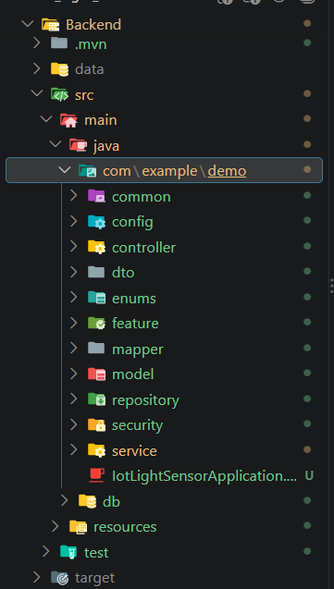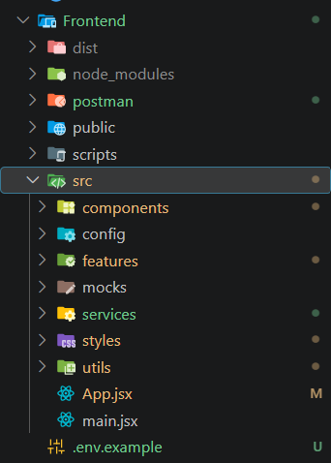

Hình 16: Cấu trúc thư mục dự án

2. Kết quả triển khai phần cứng
Phần cứng của hệ thống được lắp ráp trên breadboard và kết nối với ESP32:
- Bộ điều khiển: ESP32-WROOM-32, được lập trình bằng Arduino IDE.
- Khối cảm biến: DHT22 đo nhiệt độ, độ ẩm và LDR xác định trạng thái sáng/tối.
- Khối chấp hành: Ba đèn LED đỏ, vàng, xanh được điều khiển qua các chân GPIO.
- Kết nối mạng: ESP32 kết nối Wi-Fi và MQTT Broker để gửi dữ liệu cảm biến, trạng thái đèn và nhận lệnh điều khiển.
- Dữ liệu cảm biến: Được gửi theo định dạng:
Temp:28.5C | Hum:72.0% | LDR:1 | Light:TOI
- Dữ liệu trạng thái LED:
Red:ON | Yel:OFF | Gre:ON | Mode:MANUAL

3. Kết quả triển khai Broker và Backend

Broker Mosquitto
Mosquitto Broker chạy cục bộ tại cổng 1884, thực hiện trao đổi dữ liệu qua các topic:
home/esp32/sensors
home/esp32/status
home/esp32/command
Lệnh kiểm tra dữ liệu MQTT:
mosquitto_sub -h localhost -p 1884 -t "home/esp32/sensors"
mosquitto_pub -h localhost -p 1884 -t "home/esp32/command" -m "RED ON"

Máy chủ Spring Boot
- Backend chạy tại cổng 8080.
- Sử dụng Eclipse Paho để kết nối MQTT với QoS 1 và tự động kết nối lại.
- Nhận dữ liệu cảm biến, trạng thái LED và lưu vào cơ sở dữ liệu.
- Gửi các lệnh RED ON, RED OFF, YELLOW ON, GREEN OFF, ALL ON, ALL OFF tới ESP32.
- Tự động khởi tạo ba thiết bị: LED_01, LED_02, LED_03 và tài khoản người dùng.
- Sử dụng Spring Security và JWT để xác thực API.
- Mật khẩu được mã hóa trước khi lưu.
- Hỗ trợ tìm kiếm, lọc và phân trang lịch sử cảm biến, lịch sử bật/tắt.
- Tự động đánh dấu thiết bị offline nếu không nhận được trạng thái trong khoảng thời gian cấu hình.
Cơ sở dữ liệu mặc định là H2 dạng file tại data/lumina, đồng thời hỗ trợ chuyển sang MySQL bằng biến môi trường.
Các bảng chính:
- sensor_readings
- action_logs
- devices
- user_profiles

4. Kết quả xây dựng giao diện Frontend

1. Màn hình đăng nhập
- Cho phép đăng nhập bằng email và mật khẩu.
- Hiển thị thông báo khi thông tin không hợp lệ.
- Tự động lưu JWT để sử dụng cho các API tiếp theo.
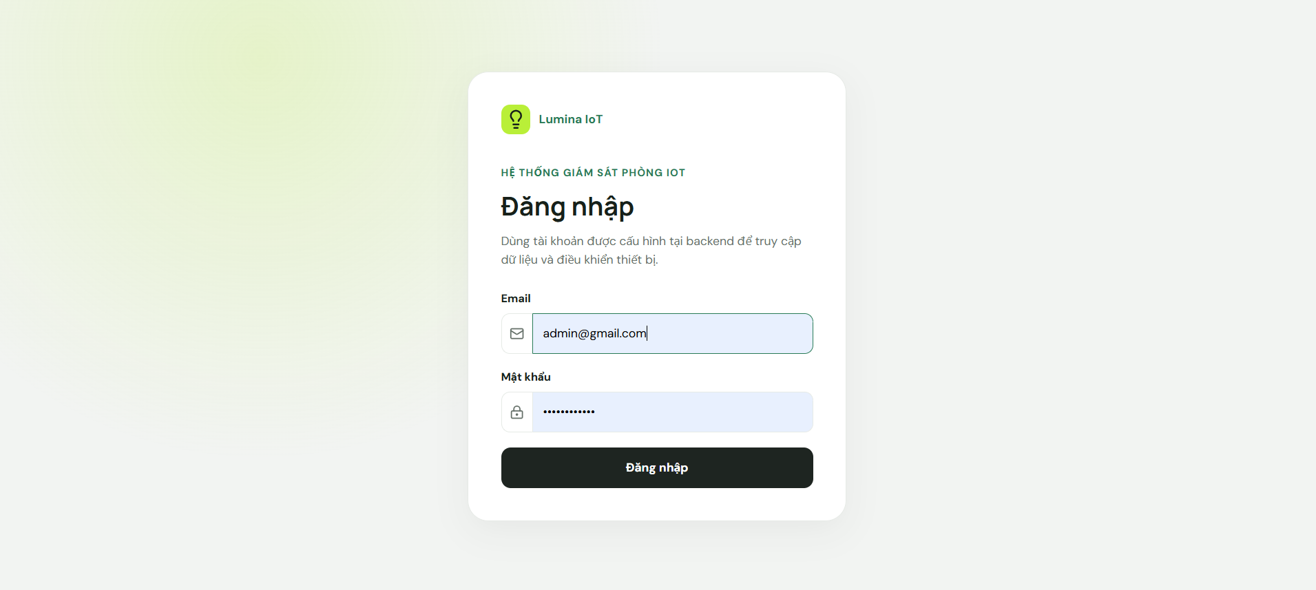

2. Trang tổng quan
- Hiển thị nhiệt độ, độ ẩm và ánh sáng.
- Biểu đồ SVG hiển thị bảy mẫu cảm biến gần nhất.
- Dữ liệu tổng quan được cập nhật tự động theo chu kỳ.
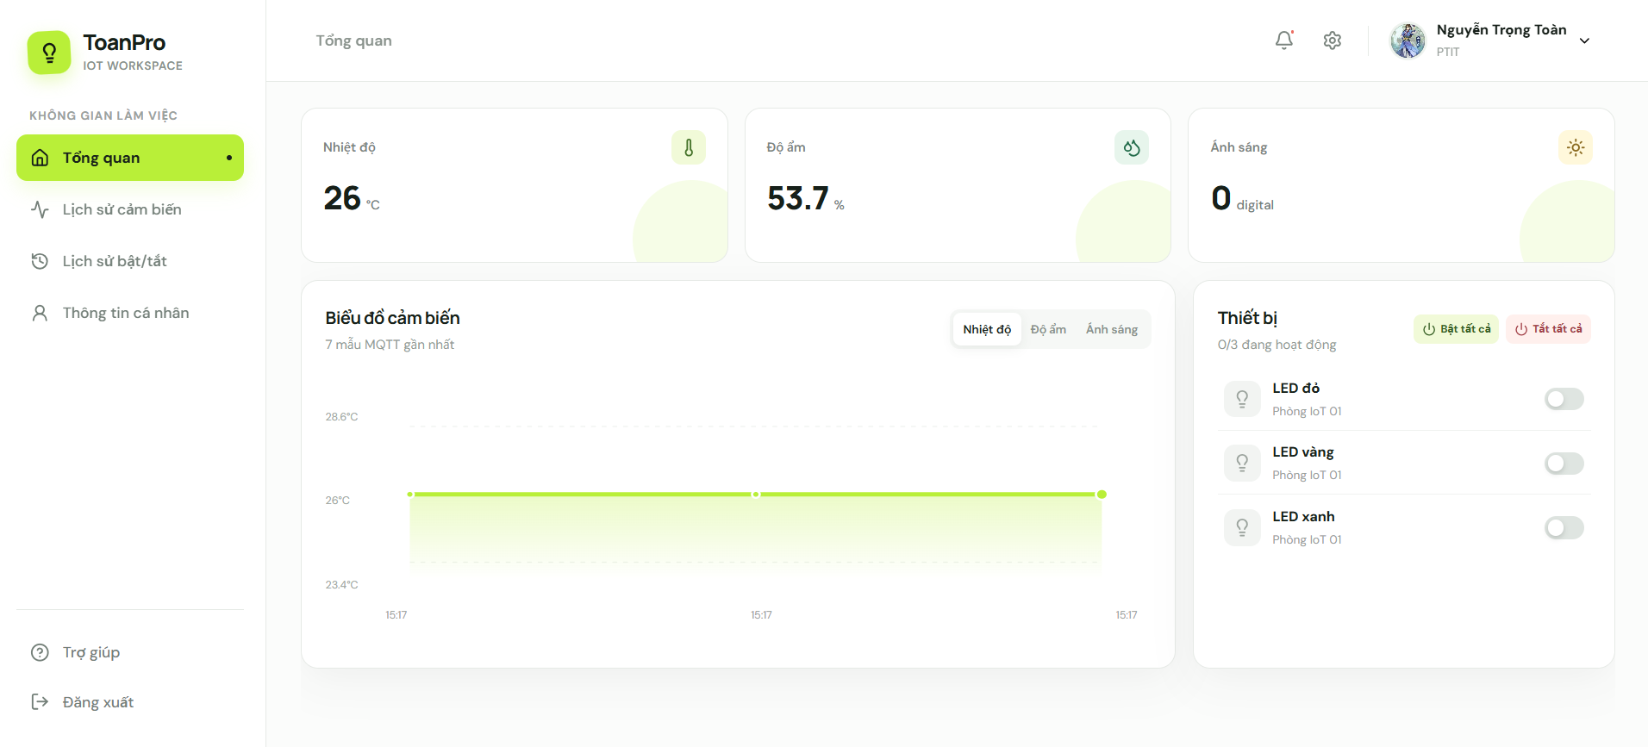

Lịch sử cảm biến
- Hiển thị ID, tên cảm biến, giá trị, đơn vị, thời gian và trạng thái.
- Tìm kiếm theo: Tất cả, Nhiệt độ, Độ ẩm, Ánh sáng và Thời gian.
- Hỗ trợ sắp xếp theo thời gian và chọn số dòng trên mỗi trang.
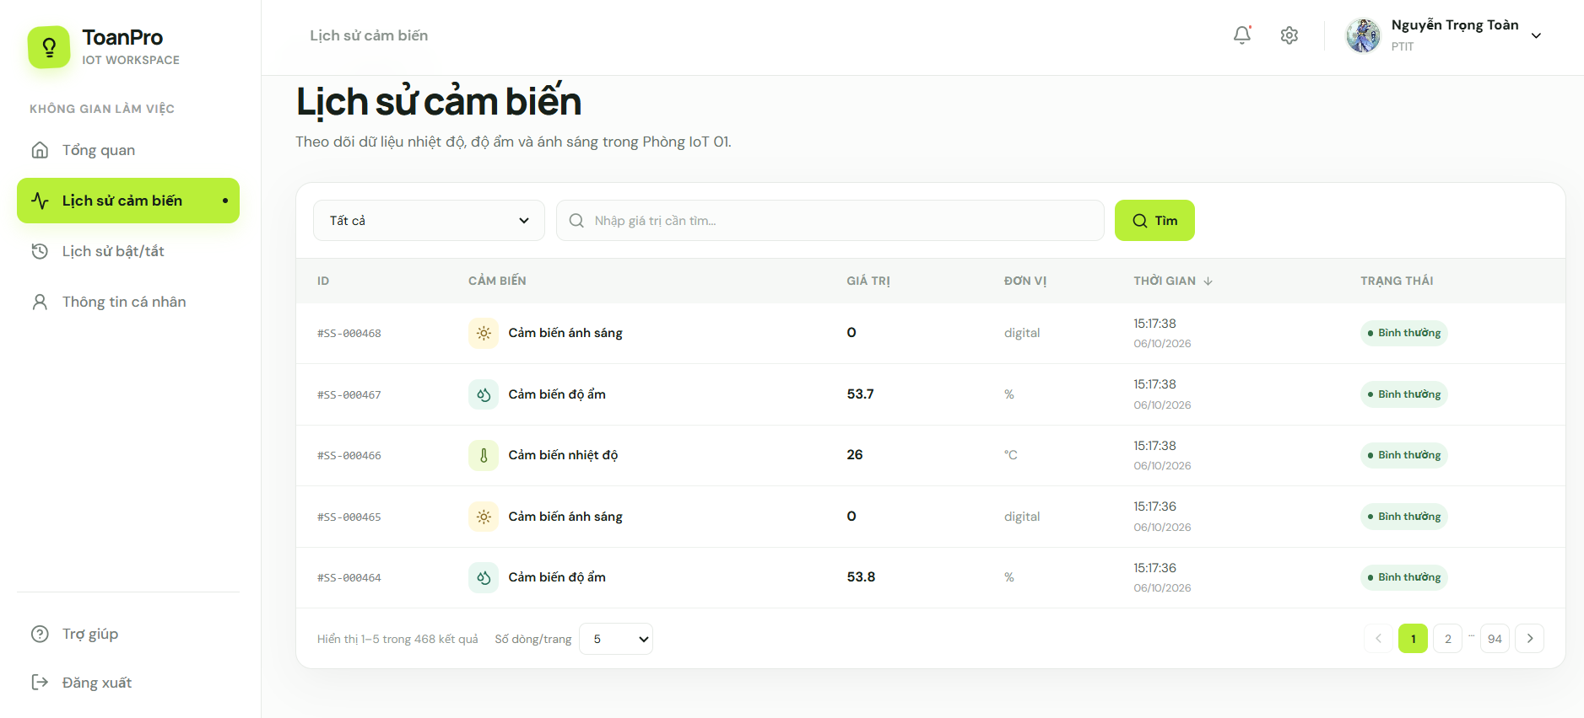

4. Lịch sử bật/tắt
- Hiển thị thiết bị, hành động, người thực hiện, trạng thái và thời gian.
- Lọc theo thiết bị, hành động và trạng thái.
- Hỗ trợ tìm thời gian bằng các định dạng HH:mm hoặc DD/MM/YYYY HH:mm.
- Có chức năng phân trang và sắp xếp.
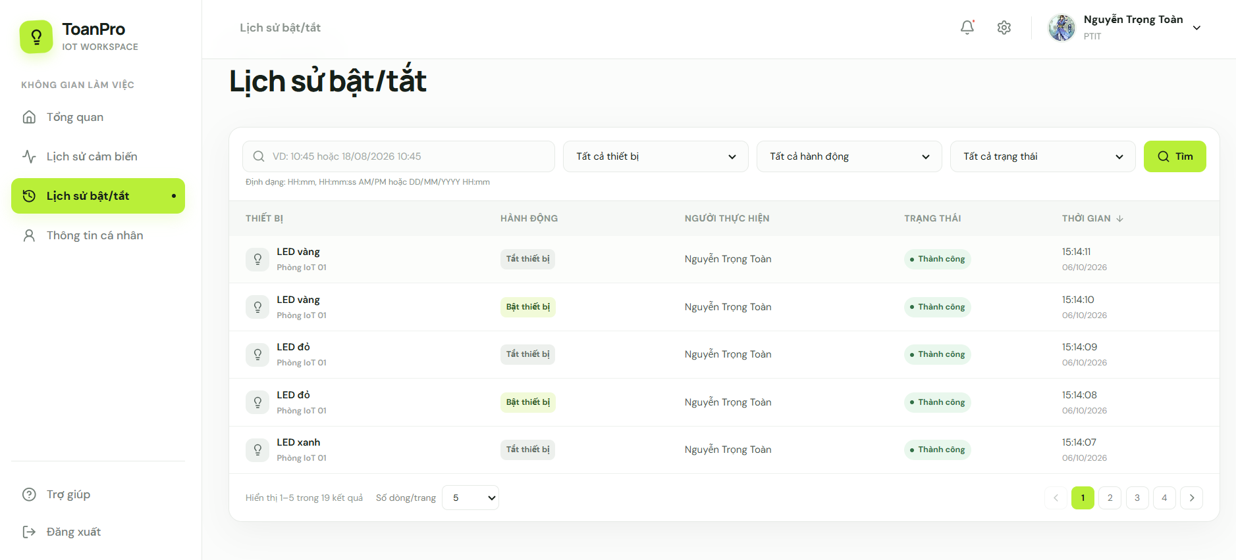

5. Hồ sơ cá nhân
- Hiển thị thông tin sinh viên Nguyễn Trọng Toàn – B23DCCN833.
- Cho phép chỉnh sửa mã sinh viên, họ tên, email và đơn vị.
- Cho phép thay đổi ảnh đại diện.
- Cho phép cập nhật bốn liên kết: GitHub, Figma, Project Docs và API Document.
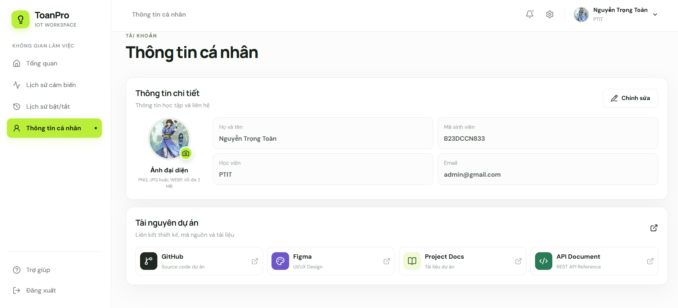

5. Đánh giá và kiểm thử hệ thống
Hệ thống đã được kiểm tra bằng JUnit, Spring Boot Test, Postman và ESLint.
Trường hợp kiểm thử | Kết quả mong đợi | Kết quả thực tế
ESP32 gửi dữ liệu cảm biến | Backend đọc và lưu đúng dữ liệu | Đạt
ESP32 gửi trạng thái LED | Trạng thái ba LED được cập nhật | Đạt
Payload chứa giá trị NaN | Backend từ chối dữ liệu không hợp lệ | Đạt
Tìm kiếm lịch sử cảm biến | Trả đúng dữ liệu và phân trang | Đạt
Lọc lịch sử bật/tắt | Lọc đúng thiết bị, hành động, trạng thái và thời gian | Đạt
Cập nhật hồ sơ | Thông tin và bốn liên kết được lưu | Đạt
Đăng nhập JWT | Trả về access token hợp lệ | Đạt
Kết quả kiểm thử tự động:
Tổng số test: 7
Failures: 0
Errors: 0

6. Triển khai hệ thống

Thành phần | Cấu hình triển khai
MQTT Broker | Mosquitto chạy tại localhost:1884
Spring Boot Backend | Chạy tại http://localhost:8080
Cơ sở dữ liệu | H2 file mặc định hoặc MySQL
React Frontend | Chạy tại http://localhost:5173
ESP32 | Kết nối Wi-Fi và publish/subscribe MQTT
Postman | Kiểm thử đăng nhập, JWT và REST API
Frontend gọi REST API để lấy dữ liệu. Trang tổng quan cập nhật khoảng 3 giây một lần; biểu đồ và các trang lịch sử cập nhật khoảng 5 giây một lần.

CHƯƠNG V: KẾT LUẬN VÀ HƯỚNG PHÁT TRIỂN

1. Kết luận
Đề tài đã xây dựng thành công hệ thống IoT Dashboard gồm năm thành phần:
- ESP32, DHT22, LDR và ba đèn LED.
- Mosquitto MQTT Broker.
- Backend Java Spring Boot.
- Cơ sở dữ liệu H2/MySQL.
- Frontend React và Vite.
Hệ thống có khả năng thu thập dữ liệu cảm biến, lưu lịch sử, điều khiển thiết bị hai chiều, xác thực JWT và cung cấp giao diện quản lý trực quan.

2. Hạn chế
- DHT22 có độ chính xác và tốc độ phản hồi ở mức cơ bản.
- LDR hiện chỉ lưu giá trị digital 0/1.
- Hệ thống mới điều khiển LED công suất nhỏ, chưa có relay cho thiết bị điện.
- Frontend đang cập nhật theo chu kỳ REST API, chưa sử dụng WebSocket.
- MQTT chưa được mã hóa bằng TLS/SSL.
- H2 phù hợp phát triển local nhưng chưa tối ưu cho triển khai nhiều người dùng.

3. Hướng phát triển
- Tích hợp WebSocket hoặc Server-Sent Events để cập nhật tức thời.
- Sử dụng MQTTS để mã hóa kết nối MQTT.
- Bổ sung relay để điều khiển quạt, máy bơm hoặc thiết bị điện.
- Tích hợp thêm cảm biến khí gas, chuyển động và bụi mịn.
- Phát triển ứng dụng di động và chức năng gửi cảnh báo.
- Ứng dụng AI để tự động điều khiển thiết bị theo dữ liệu cảm biến.

